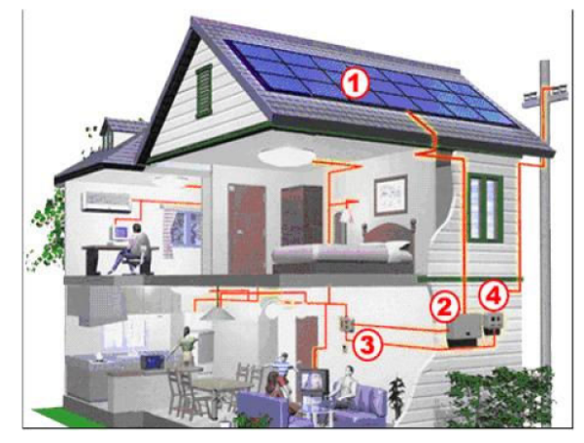
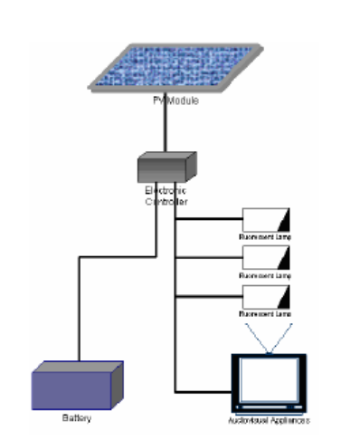

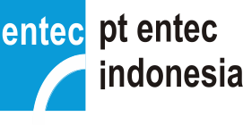





DEPARTEMEN PENDIDIKAN NASIONAL
DIREKTORAT JENDERAL PENINGKATAN MUTU PENDIDIK DAN TENAGA KEPENDIDIKAN
PUSAT PENGEMBANGAN DAN PEMBERDAYAAN
PENDIDIK DAN TENAGA KEPENDIDIKAN (PPPPTK)
Bidang Mesin dan Teknik Industri
Bandung, Indonesia

Modul No. ET- PLTS-S01-05
KOMPONEN-KOMPONEN PLTS

Editor:
Tatang Sukendar

PENGENALAN PROGRAM ENERGI TERBARUKAN
PADA SEKOLAH MENENGAH KEJURUAN DI INDONESIA
Bandung, September 2008

MODUL SISWA SMK
PEMBANGKIT LISTRIK TENAGA SURYA (PLTS)

Didukung oleh
Disponsori oleh

PROYEK
PENGENALAN PROGRAM ENERGI BARU TERBARUKAN
PADA SEKOLAH MENENGAH KEJURUAN DI INDONESIA

PEMBANGKIT LISTRIK TENAGA SURYA (PLTS)

Modul No. ET- PLTS-S01-05

KOMPONEN-KOMPONEN PLTS

Diedit oleh:
Drs. Tatang Sukendar, MT.

Diterbitkan oleh:

PUSAT PENGEMBANGAN DAN PEMBERDAYAAN
PENDIDIK DAN TENAGA KEPENDIDIKAN (PPPPTK)
Bidang Mesin dan Teknik Industri
Bandung, Indonesia

Bekerja sama dengan

KEDUTAAN BESAR BELANDA

SENTERNOVEM-
EDUCATION AND TRAINING CONSULTANT (ETC) ENERGY
Technical Training Program
Belanda

Didukung oleh

Direktorat Energi Baru Terbarukan dan Konservasi Energi
Pusat Pendidikan dan Pelatihan Ketenagalistrikan dan Energi Baru Terbarukan
Micro Hydro Power Project- GTZ
PT. Entec Bandung

Hak cipta dilindungi undang-undang
Dilarang memperbanyak karya tulis ini dalam bentuk dan dengan cara apa pun,
termasuk fotokopi, tanpa ijin tertulis dari Penerbit

Edisi 1
Bandung, September 2008

KATA PENGANTAR

Mulai tahun 2006 sampai dengan 2009 Pusat Pengembangan dan Pemberdayaan Pendidik dan Tenaga Kependidikan Bidang Mesin dan Teknik Industri/ PPPPTK BMTI Bandung (Technical Education Development Centre Bandung) bekerjasama dengan SenterNovem dan ETC/ Technical Training Program the Netherlands, memperkenalkan Program Energi Terbarukan pada Sekolah Menengah Kejuruan di Indonesia. program Energy Terbarukan diperkenalkan kepada siswa SMK sebagai hasil rekomendasi dari Bilateral Energy Working Group Meeting Indonesia-the Netherlands yang ke-15 di Lombok.
Ada empat bidang teknik energi terbarukan yang akan diperkenalkan secara bertahap, yaitu Pembangkit Listrik Tenaga Mikro Hidro (PLTMH), Pembangkit Listrik Tenaga Matahari (PLTS), Pembangkit Listrik Tenaga Bayu (PLTB) dan Pembangkit Listrik Tenaga Biomassa (PLTBM). Pengenalan PLTS pada SMK dilakukan oleh PPPPTK BMTI Bandung dengan bimbingan teknis dari PT Entec Indonesia dan PT GMN, sebuah perusahaan konsultan bidang PLTS.
Ada 10 judul modul PLTS yang telah berhasil dibuat oleh Tim Pengembang Program Energi Terbarukan dari PPPPTK BMTI Bandung yang dirancang berdasarkan kurikulum PLTS yang juga disusun oleh tim tersebut. Dengan adanya kebijakan Kurikulum Tingkat Satuan Pendidikan (KTSP), hingga saat ini modul-modul PLTS tersebut dapat dipelajari di SMK sebagai:
- Modul-modul tambahan (supplement), pelengkap (complement), atau pengganti (subsitute) pada program studi keahlian Ketenagalistrikan, khususnya kompetensi keahlian Pembangkitan
- Modul-modul pembelajaran pada mata pelajaran Muatan Lokal Energi Terbarukan, dimana SMK yang membuka kompetensi keahlian Pembangkitan dapat memilih Energi Terbarukan sebagai mata pelajaran Muatan Lokal di sekolah tersebut.
Untuk mendukung implementasi pembelajaran PLTS di SMK, maka PPPPTK BMTI Bandung menyelenggarakan Diklat Guru PLTS yang dilaksanakan selama empat level, masing-masing satu bulan. Karena sifat pembelajaran PLTS yang multi disiplin, maka para peserta diklat pun terdiri dari para guru Kelistrikan dan Elektronika yang diorganisasikan secara khusus.

Bandung, 24 September 2008
PPPPTK BMTI Bandung
Kepala,

Drs. Murtoyo, MM.

NIP 131126143

PETA KOMPETENSI DAN MODUL PLTMH

Nama dan Kode Modul ET-PLTS untuk SMK

S01-01
S01-02
S01-03
S01-04
S01-05
S01-06
S01-07
S01-08
S01-09
S01-10
04-03
04-02
04-01
04-04
05-03
05-02
05-01
N0 | Nama Modul | Kode
1 | Kerja Bangku Elektro (Penggunaan dan Pemeliharaan Peralatan Elektro) | ET-PLTS-S01-01
2 | Gambar Teknik Elektro | ET-PLTS-S01-02
3 | Pengukuran Elektro | ET-PLTS-S01-03
4 | Pengenalan Teknologi Tenaga Surya | ET-PLTS-S01-04
5 | Komponen-komponen PLTS | ET-PLTS-S01-05
6 | Pemasangan Sistem PLTS | ET-PLTS-S01-06
7 | Pengoperasian PLTS | ET-PLTS-S01-07
8 | Perawatan Unit PLTS | ET-PLTS-S01-08
9 | Penginspeksian Sistem PLTS | ET-PLTS-S01-09
10 | Pembuatan Model Aplikasi PLTS | ET-PLTS-S01-10

DAFTAR ISI
Daftar Isi ii
Glossarium v
I. PENDAHULUAN 1
A. Deskripsi 1
B. Prasyarat 1
C. Petunjuk Penggunaan Modul 1
D. Kompetensi 2
E. Tujuan Akhir 2
F. Cek Kemampuan 3
II. PEMBELAJARAN 4
Rencana Belajar Peserta diklat 4
KEGIATAN PEMBELAJARAN 1 5
MODUL SURYA 5
KEGIATAN PEMBELAJARAN 2 23
BATERAI 23
KEGIATAN PEMBELAJARAN 3 39
PENGENDALI BATERAI 39
KEGIATAN PEMBELAJARAN 4 48
INVERTER 48
KEGIATAN PEMBELAJARAN 5 57
BEBAN 57
III. EVALUASI 61
Evaluasi pengalaman belajar 61
Kunci jawaban 62
IV. PENUTUP 65

Daftar Gambar
Gambar 1: Konversi radiasi sinar matahari menjadi listrik 8
Gambar 2: Struktur Konstruksi Modul Fotovoltaik 9
Gambar 3: Sel dan Modul Fotovoltaik Monokristal 10
Gambar 4: Sel dan Modul Fotovoltaik Polikristal 10
Gambar 5: Modul surya amorfous 11
Gambar 6: Kurva Arus-Tegangan dari sebuah mdul surya 12
Gambar 7: Fill-factor 13
Gambar 8: Kurva I-V sebagai fungsi radiasi matahari 14
Gambar 9: Kurva I-V sebagai fungsi temperatur sel 14
Gambar 10: Koefisien Temperatur 16
Gambar 11: Skema pengukuran intensitas radiasi matahari 18
Gambar 12: Proses Pengisian dan Pengurasan Baterai 26
Gambar 13: Baterai Starter 27
Gambar 14: Baterai Deep-Cycle 28
Gambar 15: Hubungan baterai 30
Gambar 16: Siklus (cycle life) vs DOD baterai 32
Gambar 17: Grafik tegangan baterai harian 43
Gambar 18: Square Wave 49
Gambar 19: Modified Sine Wave 49
Gambar 20: Pure Sine Wave 50
Gambar 21: Gelombang Output Inverter Dengan 2 Terminal 51
Gambar 22: Gelombang Output Pada Inverter Dengan 3 Terminal 52
Gambar 23: Contoh Harmonisa Pada Inverter 2 Terminal 53
Gambar 24: Contoh Harmonisa Pada Inverter 3 Terminal 54

Glossarium
A (m²) | : | Luas efektif modul surya
AC | : | Alternating current atau arus bolak-balik
Ah | : | Ampere-hour, satuan kapasitas baterai
Ampere | : | satuan arus listrik
BCR | : | Battery Charge Regulator, adalah perangkat pengontrol proses charge dan discharge baterai
BCU | : | Battery Control Unit, adalah perangkat pengontrol proses charge dan discharge baterai
Charging | : | Pengisian arus ke baterai
Deep-cycle | : | Baterai dengan Deep-of-Discharge yang dalam
Discharging | : | Pelepasan arus baterai
DOD | : | Deep-of-Discharge, jumlah energi yang diambil dari baterai
Fill-factor | : | Faktor yang menentukan kualitas fabrikasi modul surya
Fully-charged | : | Baterai dalam kondisi terisi penuh
G | : | Intensitas matahari terukur (mV)
Inverter | : | Merupakan konverter yang mengubah input DC menjadi output AC
I_{O} | : | Intensitas penyinaran matahari atau irradiation pada permukaan horizontal (W/m²)
I_{SC} | : | Arus hubung singkat (short-circuit)
Lead-Acid battery | : | Jenis baterai yang terdiri dari kombinasi timbal dan asam
LED | : | Light Emitting Diode, biasanya digunakan sebagai lampu indicator pada perangkat seperti BCU dan inverter
Load-disconnect | : | Pemutusan hubungan beban
Load-reconnect | : | Penghubungan kembali beban ke catu daya
Modified-sine-wave | : | Bentuk gelombang keluaran yang mendekati bentuk gelombang sinusoida
Monokristal | : | Jenis sel surya dari bahan silikon dengan kemurnian 99,99%
Over charge | : | Proses pengisian baterai yang berlebih
Over discharge | : | Proses pengosongan baterai yang berlebih
Over voltage | : | Tegangan berlebih
Peak power | : | Daya puncak
Polikristal | : | Jenis sel surya dari bahan silicon dengan kemurnian lebih rendah dari jenis sel surya monokristal
Pure-sine-wave | : | Gelombang keluaran berbentuk sinusoida murni
PV Array | : | Rangkaian seri/parallel beberapa modul surya
PV Junction Box | : | Kotak di bagian belakang modul surya
PV Combiner Box | : | Kotak yang menggabungkan koneksi seluruh PV Array
Pyranometer | : | Alat pengukur radiasi matahari
Reverse current | : | Arus balik
RFI | : | Radio Frequency interference
SCR | : | Solar Charge Regulator, adalah perangkat pengontrol proses charge dan discharge baterai
Shallow-cycle | : | Baterai dengan Deep-of-Discharge yang dangkal
SHS | : | Solar Home System, adalah sistem suplai listrik menggunakan energi surya yang dikhususkan bagi kebutuhan minimum rumah penduduk di daerah terpencil
Solar spectrum | : | Spektrum matahari
Square wave | : | Gelombang keluaran dengan bentuk persegi
Under voltage | : | Batas tegangan bawah untuk fungsi load-disconnect
VHF | : | Very high frequency
V_{OC} | : | Tegangan rangkaian terbuka (open-circuit)
Volt | : | Satuan tegangan listrik
Voltage drop | : | Tegangan jatuh, adalah penurunan tegangan pada suatu rangkaian listrik antara sumber listrik dan beban
Watt | : | Satuan daya listrik
Wp | : | Watt-peak, daya puncak yang bisa dihasilkan suatu
Water counter | : | Adalah meter air, yaitu alat untuk mengukur debit air

PENDAHULUAN

Deskripsi

Modul ini bertujuan untuk memiberikan pengetahuan peserta didik dan/atau pelatihan tentang komponen-komponen utama pada pembangkit listrik tenaga surya (PLTS)

Materi yang disajikan pada modul ini merupakan materi dasar sebelum peserta didik mendalami materi lanjutan yang akan dibahas pada modul-modul berikutnya.

Prasyarat

Agar siswa dapat mengikuti pemelajaran yang akan disampaikan didalam modul, disarankan agar siswa telah menguasai pelajaran fisika yang berhubungan dengan gelombang elektromagnit dan kelistrikan.

Petunjuk Penggunaan Modul

Modul “Komponen-komponen PLTS” ini dibagai menjadi 5(lima) kegiatan belajar yang tersusun secara sistematis dan berurutan sebagai berikut.
- Sel dan Modul Surya
- Baterai
- Unit Pengendali Baterai
- Inverter
- Beban
Pemahaman siswa terhadap prinsip dasar kerja dan karakteristik dari komponen diatas sangat penting agar nantinya para siswa dapat melakukan perancangan, pengoperasian, perawatan dan penginspeksian PLTS.
Karenanya, sebelum peserta didik beralih ke kegiatan belajar berikutnya peserta harus mengerjakan test kinerja yang telah disiapkan pada setiap akhir pokok bahasan/kegiatan belajar. Untuk menguji kebenarannya, peserta bisa menggunakan kunci jawaban yang sudah tersedia,

Pada akhir anda mempelajari modul ini anda harus mengerjakan soal yang sudah disediakan pada lembar evaluasi tanpa kunci jawaban. Untuk meyakinkan jawabannya, peserta bisa menggunakan kunci jawaban yang telah tersedia.

Untuk lulus dari modul ini peserta harus telah mengerjakan ke 5(lima) latihan serta mengerjakan evaluasi akhir dengan benar.

Kompetensi

Sebagaimana telah disinggung diatas, peserta diharapkan telah membekali diri dengan pemahaman mengenai sifat-sifat gelombang elektromagnit, khususnya yang dipancarkan oleh matahari dan pengertian tentang partikel gelombang (photon). Hal ini penting agar peserta paling kurang dapat melukiskan bagaimana konversi foto-listrik pada sel surya dapat terjadi.
Selanjutnya, peserta juga diharapkan mempunyai sedikit bekal mengenai kimia-listrik, terutama untuk mendukung pembelajaran di bidang baterai penyimpan. Terakhir adalah pengetahuan siswa mengenai unit pengendali, komponen pengaman dan komponen listrik secara umum.

Tujuan Akhir

Setelah selesai mempelajari modul ini, peserta diharapkan mampu memilih komponen-komponen dari suatu PLTS berdasarkan persyaratan kapasitas dan kualitas kinerja yang ditentukan.
Dengan menguasai sifat dan karakteristik dari setiap komponen PLTS siswa, tergantung minat dan keahliannya, akan dapat melakukan berbagai kegiatan baik yang terkait dengan aspek rancang-bangun, pengoperasian dan pemeliharaan, maupun inspeksi dan perbaikan sistem PLTS.
Kemampuan tersebut akan memberikan kesempatan bagi siswa pada bidang kerja yang diminati, seperti: industri pembuat komponen, usaha sistem integrasi, sektor pemakai (user) PLTS, dan wirausaha dibidang jasa instalasi, perawatan dan perbaikan PLTS.

Cek Kemampuan

No | Latihan/ Tugas  yang telah kerjakan | Hasil |  | Tgl | Paraf  Assessor
No | Latihan/ Tugas  yang telah kerjakan | Ya | Tidak | Tgl | Paraf  Assessor
1 | Latihan 1
2 | Latihan 2
3 | Latihan 3
4 | Latihan 4
5 | Latihan 5
6 | Evaluasi Akhir

Keterangan assessor:

Rekomendasi assessor

Assessor,

PEMBELAJARAN

Rencana Belajar Peserta diklat

Modul ini akan efektif jika dipelajari bersamaan pengukuran dan eksperimentasi dilaboratorium energi surya fotovoltaik dengan menggunakan pelatih yang sesuai dengan kebutuhan kegiatan belajar. Untuk pelaksanaan tugas pengukuran dan eksperimentasi dilakukan dibawah bimbingan seorang instruktur dengan rencanabelajar sebagai berikut:

No | Materi yang dipelajari | Tanggal Mulai | Tanggal Selesai | Keterangan
1 | Modul Fotovoltaik
2 | Baterai
3 | Pengendali Baterai
4 | Inverter
5 | Beban Listrik PLTS

KEGIATAN PEMBELAJARAN 1

MODUL SURYA

- Tujuan

Setelah mempelajari unit ini peserta pelatihan diharapkan mampu:

- Menjelaskan tentang prinsip dasar konversi fotovoltaik
- Menjelaskan berbagai jenis dan tipe sel fotovoltaik
- Menjelaskan tentang karakteristik sel/modul fotovoltaik
- Melakukan perhitungan mengenai efisiensi modul fotovoltaik
- Menghitung tetapan fillfactor dari suatu modul fotovoltaik
- Menjelaskan korelasi antara efesiensi modul fotovoltaik dan penyinaran/radiasi matahari
- Menghitung pengaruh temperatur terhadap efisiensi modul fotovoltaik
- Menghitung kapasitas modul fotovoltaik untuk suatu permintaan listrik

- Keselamatan Kerja

Didalam pembelajaran unit modul fotovoltaik ini, disamping pembelajaran didalam kelas, peserta didik akan melakukan pengukuran dan kegiatan eksperimen terhadap beberapa jenis modul fotovoltaik.
Modul fotovoltaik pada umumnya akan mengeluarkan listrik bertegangan rendah apabila dikenai cahaya matahari. Namun demikian kehati-hatian tetap diperlukan, terlebih lagi apabila modul fotovoltaik tersebut akan dirangkai dalam hubungan seri dan paralel dalam jumlah yang banyak (pada umumnya untuk PLTS sistem terpusat) sehingga mengasilkan daya besar dan tegangan yang relatif tinggi.
Apabila bekerja dengan modul fotovoltaik, usahakan agar selalu menutup modul fotovoltaik atau menghindarkan modul dari penyinaran matahari, khususnya pada saat terik, termasuk apabila akan menyusun rangkaian pengukuran

- Peralatan

Untuk mendukung kegiatan pengukuran dan eksperimentasi diperlukan peralatan sebagai berikut:

- 1 buah modul surya
Jenis modul, dapat dipilih salah satu: poliktristal, monokristal atau amorfous sebagaimana akan dijelaskan pada uraian materi.

- 1 buah Pyranometer atau Solarimeter
Digunakan untuk mengukur radiasi sinar dengan nilai faktor kalibrasi tertentu.

- 3 buah Multimeter
Digunakan untuk pengukuran resistansi, arus dan tegangan dari pyranometer, modul surya dan beban.

- Variable Resistor
- Termometer ruang
- Hygrometer

- Uraian Materi

- Definisi

Apakah yang dimaksud dengan sel atau modul fotovoltaik?
Secara harfiah, photovoltaic berasal dari dua kata photo dan volt, yang mempunyai arti cahaya-listrik. Sel yang mengubah radiasi sinar matahari menjadi listrik disebut sebagai photovoltaic cell atau sel fotovoltaik, dan dikenal pula sebagai solar cell atau sel surya.
Modul fotovoltaik, merupakan suatu kesatuan rangkaian yang terdiri atas beberapa sel fotovoltaik yang dihubungkan secara seri, atau paralel, atau kombinasi dari seri dan paralel.
- Proses Konversi

Bagaimana sel fotovoltaik mengubah sinar matahari menjadi listrik?

Apabila suatu bahan semikonduktor misalnya bahan silikon yang permukaannya mempunyai tipe berbeda, yaitu: tipe p dan tipe n, diletakkan di bawah sinar matahari, maka bahan silikon tersebut akan melepaskan sejumlah kecil listrik yang biasa disebut efek fotolistrik.

Yang dimaksud efek fotolistrik adalah pelepasan elektron dari permukaan metal yang disebabkan penumbukan cahaya. Efek ini merupakan proses dasar fisis dari fotovoltaik merubah energi cahaya menjadi listrik.

Cahaya matahari terdiri dari partikel-partikel yang disebut sebagai foton (photons) yang mempunyai sejumlah energi yang besarnya tergantung dari panjang gelombang pada solar spectrum.

Pada saat photon menumbuk sel fotovoltaik maka cahaya tersebut sebagian akan dipantulkan, diserap dan mungkin diteruskan (tergantung jenis sel). Cahaya yang diserap membangkitkan listrik. Pada saat terjadinya tumbukan, energi yang dikandung oleh photon ditransfer pada elektron yang terdapat pada atom sel fotovoltaik yang merupakan bahan semikonduktor.

Dengan energi yang didapat dari photon, elektron melepaskan diri dari ikatan normal bahan semikonduktor. Dengan elektron melepaskan diri dari ikatannya, terbentuknya lubang atau hole pada bahan semikonduktor tersebut. Apabila pada saat ini sel semikonduktor tersebut dihubungkan ke suatu rangkaian luar, maka elektron tersebut akan menyatu kembali dengan hole nya dan menciptakan arus listrik yang mengalir dalam rangkaian yang ada.

Proses konversi dari radiasi matahari ke listrik terjadi secara langsung (tanpa adanya bagian yang bergerak) sebagaimana disajikan pada gambar berikut.

Tegangan listrik yang dihasilkan oleh sel fotovoltaik berbasis silikon pada umumnya sekitar 0,5 Volt.
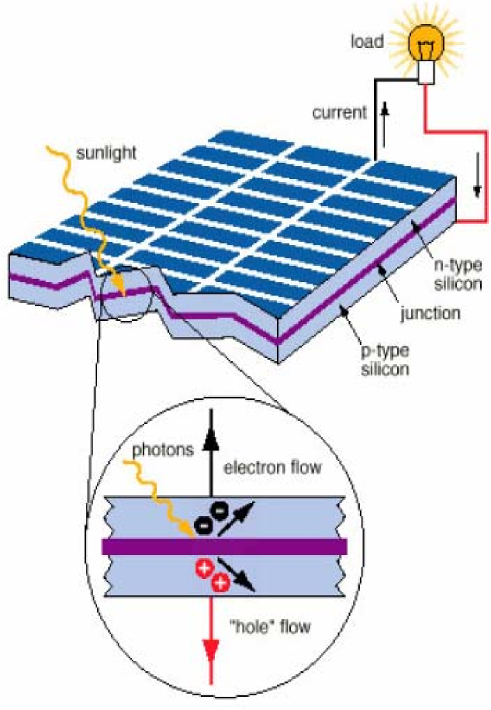

Gambar 1: Konversi radiasi sinar matahari menjadi listrik

- Modul Fotovoltaik

Untuk mendapatkan daya, dan/atau tegangan listrik yang diinginkan, sel surya dihubungkan secara seri, atau paralel, atau kombinasi seri-paralel kemudian dilaminasi dan diberi bingkai menjadi modul fotovoltaik.

Agar sel atau modul dapat berumur panjang, rangkaian sel fotovoltaik tersebut pada umumnya dilindungi dengan suatu lapisan yang tahan cuaca dan radiasi matahari, terutama terhadap radiasi ultraviolet (UV).
Secara skematis, struktur modul fotovoltaik adalah seperti disajikan pada gambar berikut.

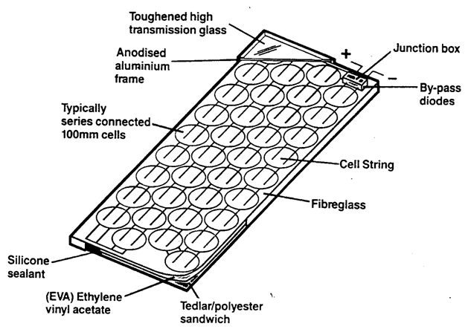
Gambar 2: Struktur Konstruksi Modul Fotovoltaik

Modul fotovoltaik merupakan komponen utama dari PLTS. Modul fotovoltaik yang telah tersedia secara komersial di pasaran pada umumnya merupakan rangkaian sel jenis monokristral, multi (poli) kristal, maupun amorfous berbasis silikon (Si).

Ukuran sel jenis kristal yang pada umumnya digunakan adalah 10 cm x 10 cm dan 20cm x 20 cm. Jumlah sel yang dirangkai secara seri pada umumnya 36 buah untuk sistem kerja sekitar 12 V-DC dan 72 buah untuk sistem kerja 24 V-DC.

Daya yang dihasilkan bervariari mulai dari 10 hingga 300Wp, tergantung jumlah sel yang terangkai pada satu modul. Umur teknis modul surya pada dasarnya sangat lama, sudah terbukti lebih dari 25 tahun.

- Jenis Modul Surya

- Monokristal

Sel surya yang terdiri atas p-n Junction monokristal silikon atau yang disebut juga monocrystalline PV, mempunyai kemurnian yang tinggi yaitu 99,999%. Efisiensi sel fotovoltaik jenis silikon monokristal mempunyai efisiensi konversi yang cukup tinggi yaitu sekitar 16 sampai 17%.

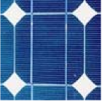 | 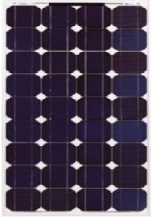
(a) (b)

(a) Sel fotovoltaik; (b) Modul fotovoltaik
Gambar 3: Sel dan Modul Fotovoltaik Monokristal

- Polikristal

Polycristalline PV atau sel surya yang bermateri polokristal dikembangkan atas alasan mahalnya materi monokristal per kilogram. Efisiensi konversi sel surya jenis silikon polikristal berkisar antara 12% hingga 15%.

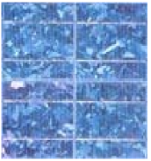 | 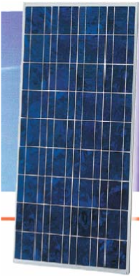
- (b)

(a) Sel fotovoltaik; (b) Modul fotovoltaik
Gambar 4: Sel dan Modul Fotovoltaik Polikristal

- Amorfous

Sel surya bermateri Amorphous Silicon merupakan teknologi fotovoltaik dengan lapisan tipis atau thin film. Ketebalannya sekitar 10μm (micron) dalam bentuk modul surya. Efisiensi sel dengan silikon amorfous berkisar 6% sampai dengan 9%.

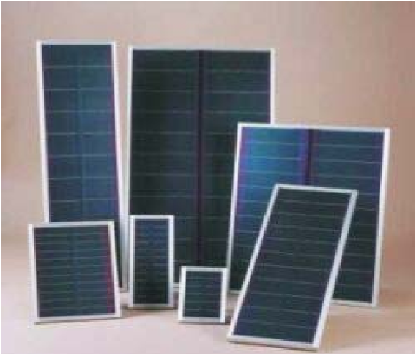

Gambar 5: Modul surya amorfous

- Karakteristik Modul Surya

Sifat-sifat listrik dari modul surya biasanya diwakili oleh karakteristik arus tegangannya, yang mana disebut juga kurva I-V (lihat gambar 5).

Jika sebuah modul surya dihubung singkat (V_{modul} = 0), maka arus hubung singkat (I_{sc}) mengalir. Pada keadaan rangkaian terbuka (I_{modul} = 0), maka tegangan modul disebut tegangan terbuka (V_{oc}). Daya yang dihasilkan modul surya, adalah sama dengan hasil kali arus dan tegangan yang dihasilkan oleh modul surya.

P = V x I
Dengan :
P = Daya keluaran modul (Watt)
V = Tegangan kerja modul (Volt)
I = Arus kerja modul (Amperee)

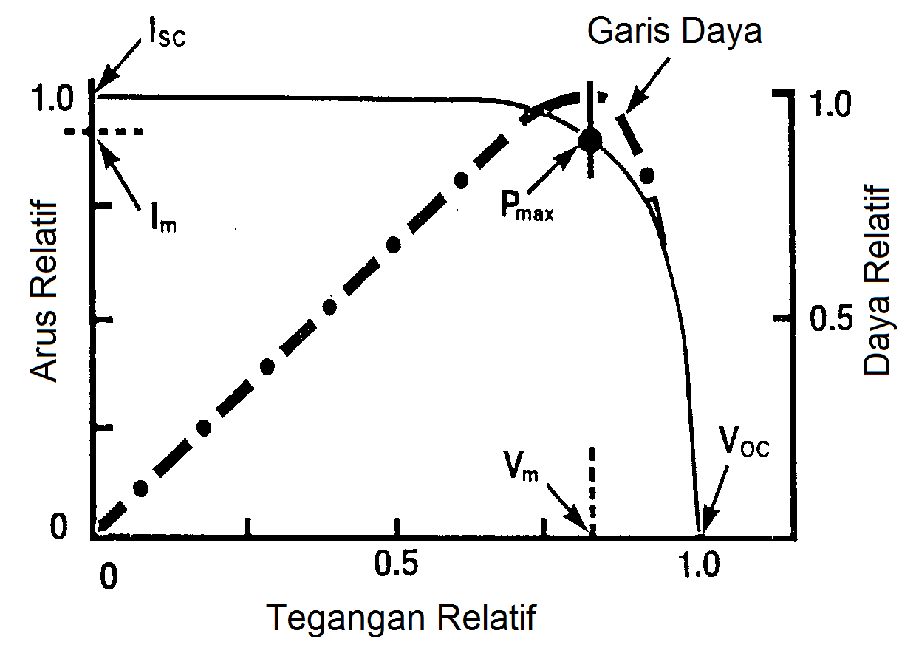

Gambar 6: Kurva Arus-Tegangan dari sebuah mdul surya

Apabila tegangan kerja dari modul digerakkan dari 0 sampai dengan tegangan terbuka Voc, maka keluaran daya modul fotovoltaik pertama kali cenderung naik. Tetapi pada suatu tegangan kerja tertentu, daya keluaran modul menurun secara drastis.

Tegangan kerja dan arus modul fotovoltaik yang terjadi pada saat daya maksimum (Pmax) tercapai berturut-turut dinyatakan sebagai Vm dan Im. Apabila pengukuran dilakukan pada radiasi 1000 W/m2 dan suhu 25 oC, maka daya maksimum (Pmax) yang dihasilkan oleh modul disebut pula sebagai daya puncak (peak power) suatu modul fotovoltaik, dan dinyatakan sebagai Ppeak.

P_{max} = I_{m} x V_{m}
Dengan :
Pmax = Daya maksimum keluaran modul (Watt)
Vm = Tegangan kerja modul pada daya maksimum (Volt)
Im = Arus kerja modul pada daya maksimum(Amperee)

Catatan: Pada kondisi penyinaran 1000W/m2 dan temperatur 25°C, maka P_{max} = P_{peak}

Kualitas fabrikasi modul fotovoltaik dapat dilihat dari besaran suatu faktor yang disebut sebagai fill-factor. Pada gambar 6, daya puncak suatu modul fotovoltaik dapat dibayangkan sebagai luasan hasil kali I_{m} dan V_{m}. Sedangan daya maksimum ideal dari suatu modul fotovoltaik adalah luasan dari hasil kali I_{SC} dan V_{OC}.

Fill-factor dari suatu modul fotovoltaik didefinisikan menurut korelasi sebagai berikut:

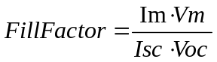

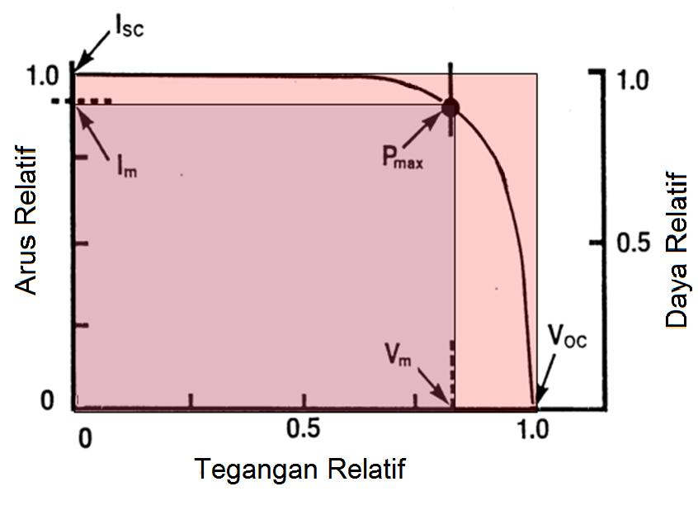

Gambar 7: Fill-factor

Sebagaimana disebutkan di muka, arus dari modul bergantung antara lain pada tingkat radiasi dan temperatur. Gambar 7 menunjukkan hubungan kurva I-V dari sebuah modul fotovoltaik pada berbagai macam tingkat radiasi. Kurva-kurva I-V pada berbagai macam temperatur sel ditunjukkan dalam gambar 8.

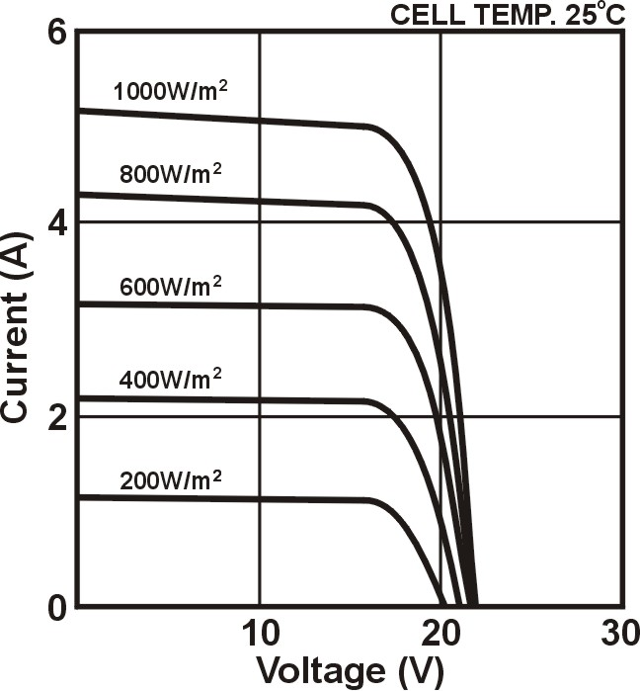
Gambar 8: Kurva I-V sebagai fungsi radiasi matahari

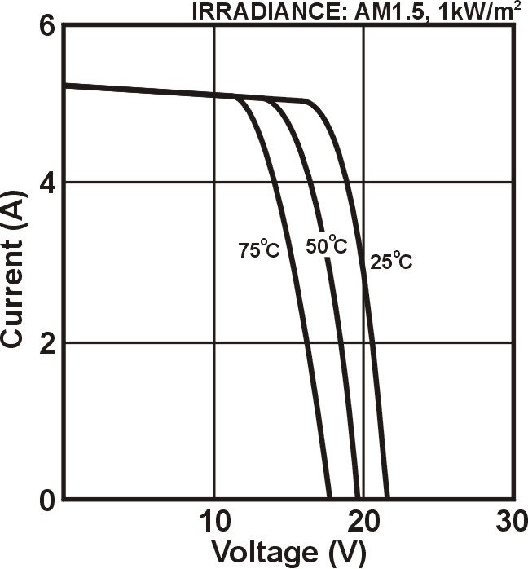
Gambar 9: Kurva I-V sebagai fungsi temperatur sel

Tegangan rangkaian terbuka bertambah dengan naiknya temperatur sel. Koefisien penurunan untuk jenis sel kristal berkisar 0,4%/⁰C.

- Efisiensi Modul Fotovoltaik

Efisiensi modul surya berdasarkan uraian diatas jelas berubah terhadap tegangan kerjanya. Karenanya efisiensi modul surya selalu ditetapkan pada daya puncaknya (peak power).

Sedangkan daya input dari penyinaran matahari dapat dihitung berdasarkan pengukuran sebagai berikut:

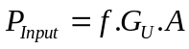

Dengan:
F = faktor kalibrasi pyranometer atau solarimeter (mV.m2/Watt)
G_{U} = intesitas matahari terukur (mV)
A = luas efektif dari modul fotovoltaik (m2)

Maka efisiensi maksimum dari modul fotovoltaik dapat dihitung sebagai berikut:

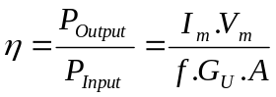

Secara laboratorium pengukuran intensitas standard dapat dilakukan dengan simulasi matahari. Untuk keperluan percobaan didalam unit pembelajaran ini, intensitas matahari diperoleh secara alami. Sehingga kondisi standard hanya bisa dilakukan secara pendekatan.

- Spesifikasi Fabrikan

Setiap fabrikan modul fotovoltaik menerbitkan spesifikasi yang penting diketahui oleh pemakai, sebagaiman akan dijelaskan pada contoh-contoh berikut.

- Data kelistrikan:

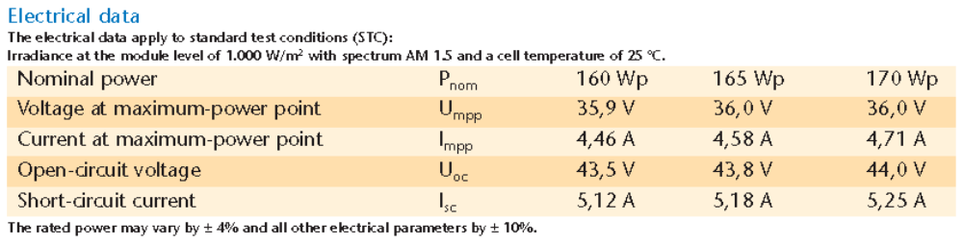
Catatan: P_{nom}=P_{peak}, U_{mpp}=V_{m}, I_{mpp}=I_{m}

- Dimensi, berat dan struktur modul:

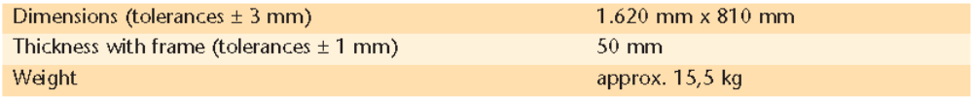
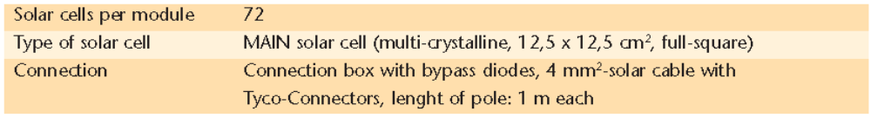

- Koefisien Temperatur

Koefisien temperatur dapat dinyatakan secara grafis (Gambar 10) atau korelasi matematis sebagai contoh berikut.
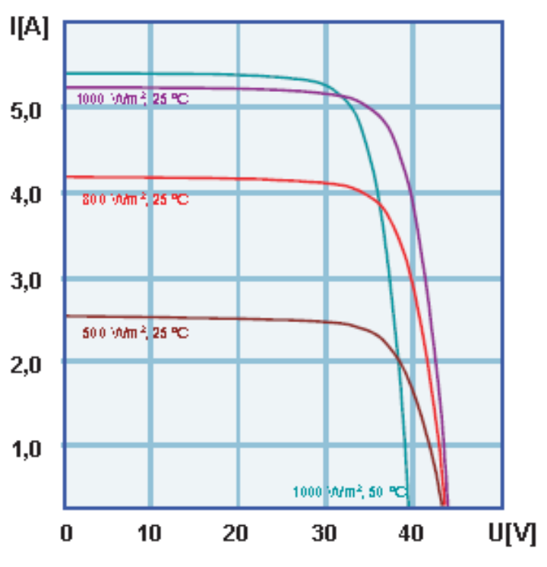
Gambar 10: Koefisien Temperatur

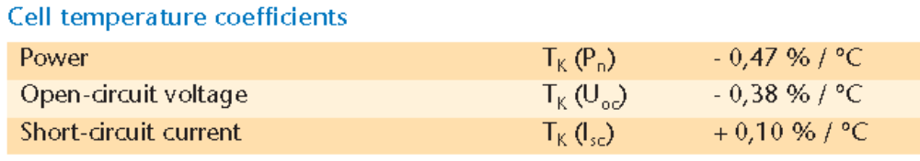

- Langkah Kerja

- Maksud

Maksud dari percobaan adalah untuk melakukan karakterisasi suatu modul fotovoltaik yang spesifikasinya tidak diketahui.

- Rangkaian

Rangkai komponen dan peralatan yang digunakan didalam ruangan yang terbebas dari penyinaran matahari secara langsung sebagai berikut.

PV
Voltmeter
Beban Resistif

R_{Var}
Amperemeter
V
I
Gambar 1: Rangkaian pengukuran modul fotovoltaik

- Alat Ukur Radiasi Matahari

Pengukuran radiasi matahari pada umumnya dilakukan dengan suatu alat yang dikenal sebagai pyranometer dengan faktor kalibrasi tertentu. Faktor kalibrasi biasanya tercantum pada pyranometer dan dinyatakan dengan satuan mV per W/m². Biasanya pyranometer mempunyai magnitude kira-kira sebesar 10mV pada intensitas radiasi sebesar 1000W/m².

Disamping pyranometer pengukuran intensitas matahari juga dapat dilakukan dengan sel fotovoltaik yang telah terkalibrasi. Langkah-langkah pengukuran radiasi sebagai berikut:

Letakkan pyranometer atau solarimeter pada posisi yang sebidang dan dekat dengan modul fotovoltaik. Hal ini penting untuk memastikan bahwa intensitas matahari yang terukur sama dengan radiasi yang diterima oleh modul fotovoltaik.

Rangkaian pengukuran radiasi matahari secara skematis terlihat pada gambar berikut.
mVolt
Pyranometer
Voltmeter
Matahari
H
Catatan: H = intensitas matahari

Gambar 11: Skema pengukuran intensitas radiasi matahari

- Karakterisasi modul surya

Pengamatan karakteristik modul surya dilakukan dengan cara membebani rangkaian dengan resistor variabel, Besar arus dan tegangan yang terukur akan merupakan fungsi tahanan sebagai berikut:

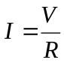
Dengan:

I = Arus (A)
V = Tegangan (V)
R = Tahanan beban variabel (Ohm)

Dalam standar laboratorium, untuk melihat perbedaan pengaruh suhu dan radiasi terhadap karakteristik sel surya, pengamatan dilakukan dengan cara membuat konstan salah satu dari kedua parameter sementara yang lain diubah-ubah, dan sebaliknya.

Dalam praktikum ini pengukuran disesuaikan dengan kondisi lapangan, dimana suhu sel dan radiasi tidak dapat diatur. Untuk itu, praktikum dilakukan dalam 3(tiga) tahap, yaitu: sekali pada saat modul fotovoltaik masih dingin (pada kondisi belum mengalami penyinaran matahari) dan dua-kali pada kondisi setelah modul dalam posisi panas (setelah terjemur beberapa saat di matahari) dengan intensitas matahari yang berbeda. Tujuan percobaan ini adalah untuk melihat efek perubahan suhu dan intensitas penyinaran matahari.

Pada setiap percobaan lakukan pencatatan data sesuai tabel karakteristik modul fotovoltaik pada lembar kerja.

Lakukan pengukuran secara teliti, sesingkat mungkin dan pada kondisi cuaca yang cerah, khususnya untuk percobaan yang pertama

- Tugas

Karakteristik modul surya

- Gambarkan karakteristik modul surya dalam bentuk kurva I-V dalam satu diagram. Berikan analisa anda!

- Jelaskan mengapa pengukuran pada percobaan pertama harus dilakukan sesingkat mungkin.

- Jelaskan pula mengapa pengukuran intesitas (kuat pencahayaan) matahari, sebagaimana diuraikan pada lembar kerja, harus dilakukan dalam interval waktu yang pendek.

- Menurut saudara mengapa pengukuran sebaiknya dilakukan pada saat kondisi cerah.

- Hitung berapa efisiensi modul fotovoltaik dari hasil percobaan Saudara.

- Hitung berapa nilai fillfactor dari modul fotovoltaik yang diuji.

- Bagaimana distribusi penyinaran matahari ditempat percobaan dan taksir berapa besar energi matahari selama satu hari persatuan luas (kWh/m²) melalui pengamatan dan pengukuran cuaca sesuai lebar kerja dibawah ini.
Lembar Kerja

- Karakteristik modul surya

Data-data pengukuran sebagaimana diuraikan pada bagian E dicatat pada tabel berikut:

Jam : |  |  | Jam : |  |  | Jam :
G_{U} : |  | mV | G_{U} : |  | mV | G_{U} : |  | mV
Rvar | I (Amp) | V (Volt) | Rvar | I (Amp) | V (Volt) | Rvar | I (Amp) | V (Volt)
1 |  |  | 1 |  |  | 1
2 |  |  | 2 |  |  | 2
3 |  |  | 3 |  |  | 3
4 |  |  | 4 |  |  | 4
5 |  |  | 5 |  |  | 5
6 |  |  | 6 |  |  | 6
7 |  |  | 7 |  |  | 7
8 |  |  | 8 |  |  | 8
9 |  |  | 9 |  |  | 9
10 |  |  | 10 |  |  | 10
11 |  |  | 11 |  |  | 11
12 |  |  | 12 |  |  | 12

Ingat: Lakukan pengukuran sesingkat mungkin dan pada kondisi cuaca yang cerah, khususnya untuk percobaan yang pertama

Catatan: Lakukan masing percobaan untuk tipe modul monokristal, polikristal, dan amorfous.

- Distribusi Penyinaran Matahari

Untuk melengkapi kegiatan pengukuran, lakukan pengamatan cuaca dan pengukuran beberapa parameter cuaca, seperti: intensitas matahari, suhu udara, dan kelembaban udara.

Maksud dari percobaan pengamatan dan pengukuran matahari adalah untuk membekali peserta dengan pengetahuan tentang: profil penyinaran matahari, perhitungan total energi matahari harian dan korelasinya terhadap parameter cuaca lainnya, seperti: suhu dan kelembaban udara. Lakukan pengamatan dan pengukuran dalam selang waktu yang pendek (paling tidak setiap 15 menit), dan catat hasil pengamatan dan pengukuran tersebut pada tabel berikut.

Jumlah energi matahari yang jatuh pada permukaan bumi selama selang waktu pengukuran dapat dihitung dengan rumus:

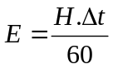 (kWh/m2)
Δt adalah periode pengukuran (menit)

Distribusi intensitas radiasi matahari
No. | Waktu | Suhu | Cuaca | Pembacaan tegangan pyranometer | Radiasi matahari
 |  | (°C) |  | (mV) | (W/m²)
1
2
3
4
5
6
7
8
9
10
11
12
13
14
15
16

Catatan: Idealnya, pengamatan dan pengukuran cuaca dilakukan selama satu hari penuh.

- Tes Formatif

- Apa yang dimaksud dengan sel surya?

- Apa pula yang dimaksud dengan modul surya?

- Apa yang dimaksud dengan PV array?

- Apakah sel surya dapat menyimpan energi?

- Dapatkan panel surya digunakan langsung untuk mencatu daya beban?

KEGIATAN PEMBELAJARAN 2

BATERAI

- Tujuan

Setelah mempelajari unit ini peserta pelatihan diharapkan mampu :
- Menjelaskan tentang prinsip kerja baterai berbasis asam-timbal (lead acid battery) sebagai penyimpan energi listrik
- Menerangkan berbagai jenis dan tipe baterai asam-timbal untuk aplikasi PLTS
- Menerangkan standar kapasitas yang digunakan baterai
- Menjelaskan pengertian tentang DOD dan SOC
- Menghitung kapasitas baterai untuk suatu kebutuhan listrik
- Menerangkan aturan proses pengisian dan pengurasan energi listrik pada baterai.

- Keselamatan Kerja

Terdapat dua hal yang berbahaya apabila bekerja dengan baterai yaitu:

- Larutan Asam Sulfat

Larutan asam sulfat (H₂SO₄) yang digunakan untuk pengisian baterai pada dasarnya merupakan larutan yang pekat dan sangat keras. Larutan ini dapat menimbulkan iritasi pada kulit dan sangat berbahaya untuk mata. Karenanya, gunakan selalu sarung tangan dan masker pelindung mata.

- Gas Hidrogen

Pada proses pengisian listrik, terutama pada saat baterai dalam kondisi penuh, ada kemungkinan terjadi proses pembentukan gas hidrogen (H₂). Gas hidrogen ini sangat mudah terbakar. Karenanya, hindarkan bekerja dekat api atau merokok.

- Peralatan

- 2 buah baterai starter 70Ah (c10)
Digunakan untuk mengamati karakteristik baterai.

- 1 buah Constant current load
Merupakan alat elektronik yang dirancang untuk menarik arus secara konstan pada proses pengurasan (discharging) baterai.

- 1 buah Power supply
Digunakan untuk mensuplai arus secara yang diatur konstan untuk proses pengisian (charging) baterai.
- 2 buah Multimeter
Digunakan untuk mengukur tegangan baterai dan memantau arus konstan beban pada proses discharging.

- 2 buah Shunt Resistor (7A, 12V, 2ohm)
Digunakan pada masing-masing baterai yang dihubung seri ke beban. Tujuannya adalah untuk mengurangi eror pembacaan yang disebabkan oleh resistansi internal dari multimeter.

- Stop-watch
Digunakan untuk mencatat waktu pada saat pengukuran di proses charging dan discharging.

- Uraian materi

- Baterai

Apa itu baterai?

Baterai didalam unit pembelajaran ini adalah dimaksudkan sebagai perangkat yang digunakan untuk menyimpan energi listrik. Baterai merupakan salah satu komponen penting pada PLTS, dan merupakan jantung agar PLTS dapat bekerja secara stabil pada berbagai cuaca dan pada malam hari.

Baterai juga merupakan komponen yang paling rawan didalam PLTS

- Fungsi Baterai

Baterai menyimpan energi listrik yang dibangkitkan modul surya pada saat matahari bersinar, dan baterai akan mengeluarkan kembali energi listrik pada saat modul surya tidak dapat lagi memenuhi permintaan energi listrik oleh beban.

Pada kondisi normal baterai dipergunakan saat malam hari atau saat cuaca berawan, akan tetapi jika terjadi kondisi beban yang berlebih pada slang hari, baterai dapat dipergunakan menambah daya yang dihasilkan modul surya agar memenuhi permintaan beban.

- Baterai Lead-acid

Pembicaraan mengenai baterai akan dibatasi pada jenis baterai asam timbal (lead acid battery). Sampai saat ini, jenis baterai asam-timbal masih merupakan teknologi yang paling handal dan relatif murah untuk keperluan penyimpanan listrik.

Proses penyimpanan listrik didalam baterai lead-acid terjadi melalui reaksi kimia-listrik. Baterai lead-acid memanfaatkan kombinasi antara pelat timah (lead) dan elektrolit asam sulfat encer (acid) untuk mengubah energi listrik menjadi energi potensial kimia dan mengubahnya kembali menjadi energi listrik.

Proses pengurasan listrik pada baterai terjadi melalui reaksi kimia sebagai berikut.

Pada elektroda positif:

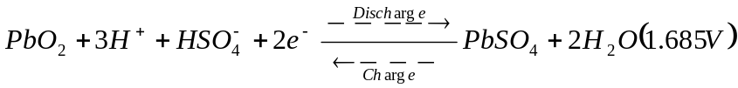

Pada elektroda negatif:

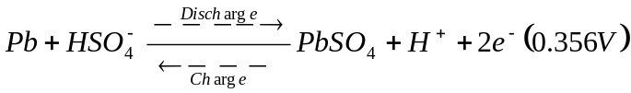

Secara skematis, rekasi kimia yang terjadi didalam baterai seperti disajikan pada Gambar 13.

Proses pengisian dan pengurasan baterai secara keseluruhan:

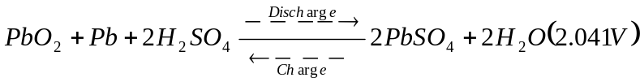

Baterai biasanya dibuat untuk keperluan tertentu yang spesifik/khusus, dalam hal ini dibedakan dari konstruksi yang dibuat untuk komponennya.

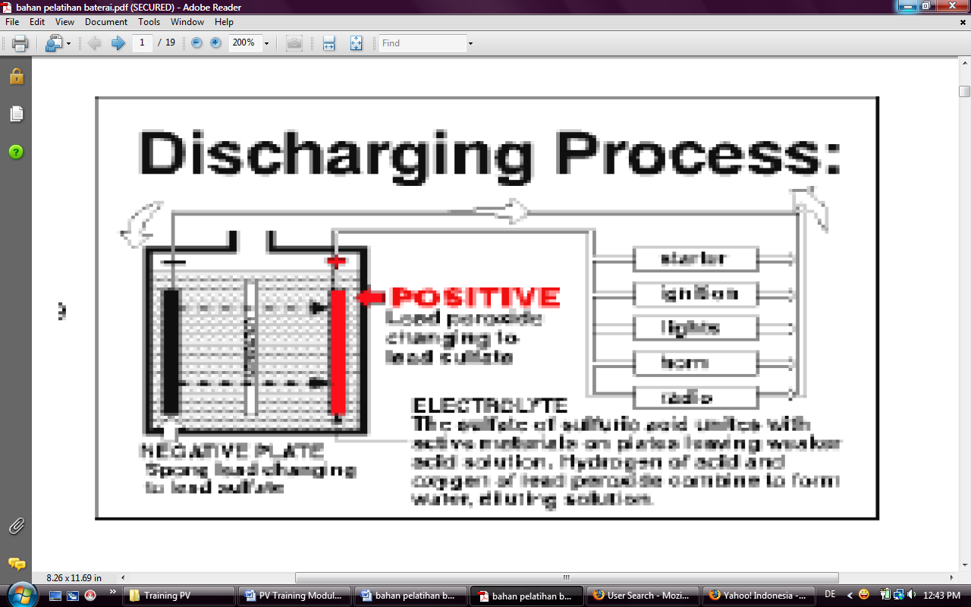

(a) Proses Pengosongan (discharging)

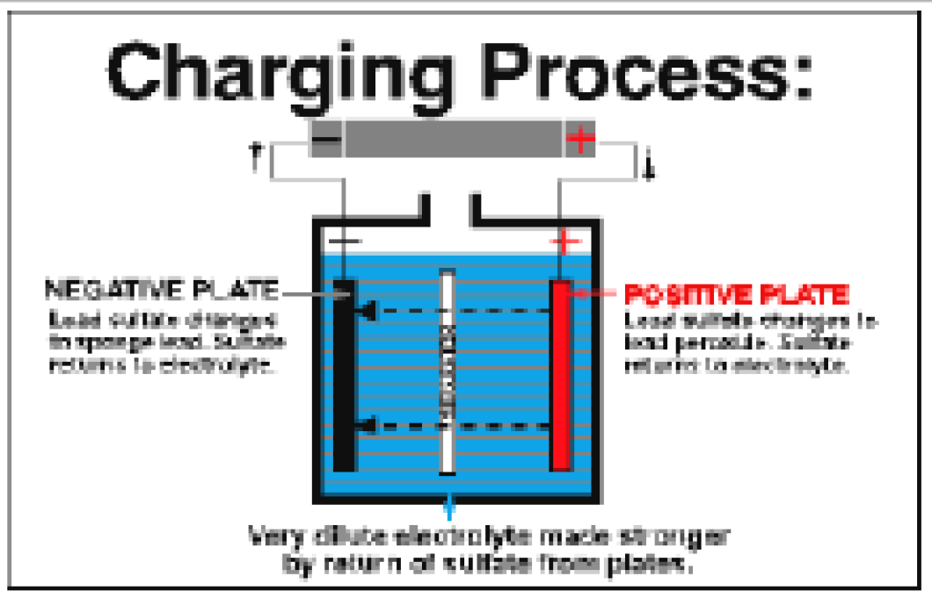

(b) Proses Pengisian (charging)

Gambar 12: Proses Pengisian dan Pengurasan Baterai

- Klasifikasi Baterai

Berdasarkan penggunaannya, baterai dapat dibedakan menjadi 3(tiga) pemakaian, yaitu:
- Keperluan starter
- Keperluan traction
- Pemakaian floating

Berdasarkan siklusnya, secara umum terdapat dua macam baterai yang dibuat manufaktur yakni:

- Baterai Starter;

Baterai Starter (atau populer dikenal sebagai baterai mobil) dibuat untuk memungkinkan penyalaan mesin atau starting engine. Baterai starter memiliki banyak pelat tipis yang memungkinkan untuk melepaskan energi (arus) listrik yang besar dalam waktu yang singkat.

Baterai starter tidak dapat dipaksa untuk melepaskan energi listrik terlalu besar dalam selang waktu yang panjang, karena konstruksi pelat-pelat yang tipis akan cepat rusak pada kondisi tersebut.

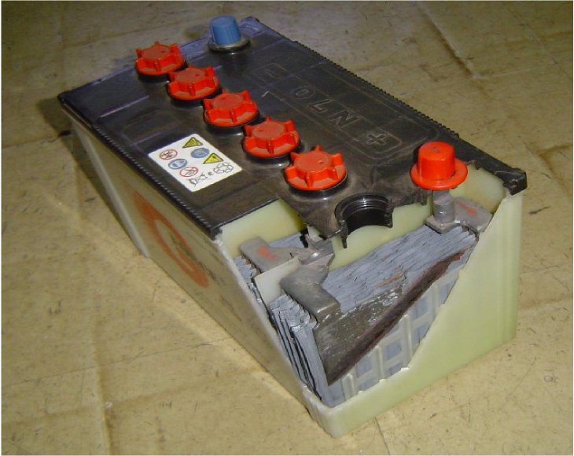
Gambar 13: Baterai Starter
- Baterai Deep-cycle

Baterai Deep-Cycle dibuat dengan pelat lebih tebal yang memungkinkan untuk melepaskan energi listrik dalam selang waktu yang panjang. Baterai deep cycle tidak dapat melepaskan energi listrik secepat dan sebesar baterai starter, tetapi baterai ini dimungkinkan untuk dapat menyalakan mesin. Semakin tebal pelat baterai semakin panjang usia baterai yang diharapkan.
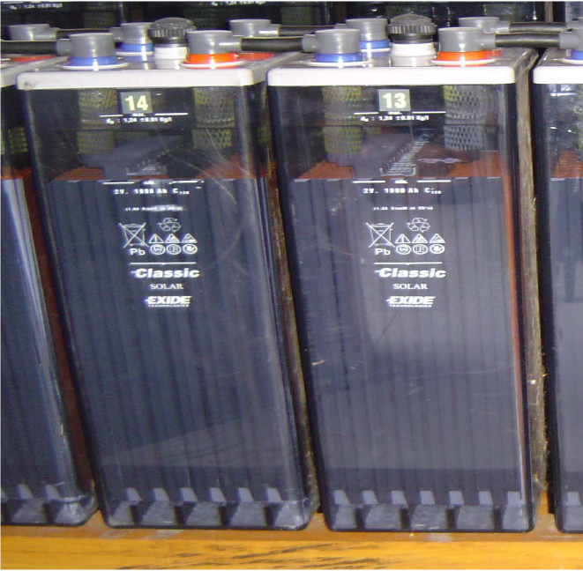
Gambar 14: Baterai Deep-Cycle

Berat suatu baterai merupakan salah suatu indikator dari pelat yang digunakan dalam suatu baterai. Semakin berat suatu baterai untuk ukuran grup yang sama akan semakin tebal pelat baterai tersebut, dan semakin tahan terhadap pelepasan energi listrik secara berlebihan.

- Sel Baterai

Sel baterai adalah komponen individu terkecil dari sebuah baterai yang terdiri dari kontener dimana di dalamnya terdapat pelat timah dan tempat elektrolit bereaksi.

- Tegangan sel

Tegangan sel berkisar antara 2,12 volt pada kondisi baterai penuh sampai dengan 1,75 volt pada kondisi baterai kosong. Semua baterai lead-acid beroperasi berdasarkan reaksi kimia yang sama.

Pada saat baterai mengeluarkan arus listrik/discharge, komponen aktif pada elektroda (PbO₂ pada elektroda positif, dan Pb pada elektroda negatif) bereaksi dengan Asam Sulfat untuk membentuk Garam Sulfat dan Air. Sedangkan pada saat pengisian listrik/charge, garam sulfat pada kedua elektroda berubah kembali menjadi PbO₂ pada elektroda positif, Pb pada elektroda negatif serta ion sulfat (SO₄) kembali menjadi asam sulfat.

Tegangan nominal baterai bergantung pada jumlah sel yang dirangkai secara seri. Jadi baterai dengan tegangan nominal 12 volt tersusun secara seri dari 6 buah sel.

- State of charge

State of Charge (SOC) merupakan suatu ukuran seberapa penuhnya muatan listrik dalam baterai. Hubungan antara tegangan dengan SOC sangat bergantung pada temperatur baterai.

Baterai dengan temperatur rendah akan memperlihatkan tegangan yang lebih rendah pada kondisi penuh dibandingkan dengan baterai dengan temperatur lebih tinggi. Oleh karena itu beberapa regulator atau sistem charging dilengkapi dengan sensor temperatur pada sisi baterai.

- Deep of Discharge

Deep of Discharge (DOD) merupakan suatu ukuran seberapa dalam/seberapa banyak muatan listrik telah dilepaskan/dikeluarkan dari sebuah baterai.

Jika baterai penuh atau 100% SOC, maka DOD baterai tersebut adalah 0%; sebaliknya jika baterai kosong atau 0% SOC maka DOD baterai tersebut 100%.

Semakin dalam sebuah baterai muatannya dikeluarkan secara rata-rata maka semakin pendek usia baterai dan dinyatakan dalam Cycle Life.

- Kapasitas baterai

Kapasitas suatu baterai dinyatakan dalam Ampere hour (Ah) atau Ampere-Jam, yang merupakan suatu ukuran seberapa besar energi listrik yang dapat disimpan pada suatu tegangan nominal tertentu. Kapasitas suatu baterai bersifat aditif jika baterai dihubungkan secara paralel.

Jika tiga baterai dengan tegangan 12 volt dan kapasitas 100Ah dihubungkan secara seri, maka tegangan akan menjadi 36 volt sedangkan kapasitas tetap 100Ah (3600 watt-hour).

Jika tiga baterai dengan tegangan 12 volt dan kapasitas 100Ah dihubungkan secara paralel, maka tegangan akan tetap 12 volt sedangkan kapasitas menjadi 300Ah (3600 watt-hour).

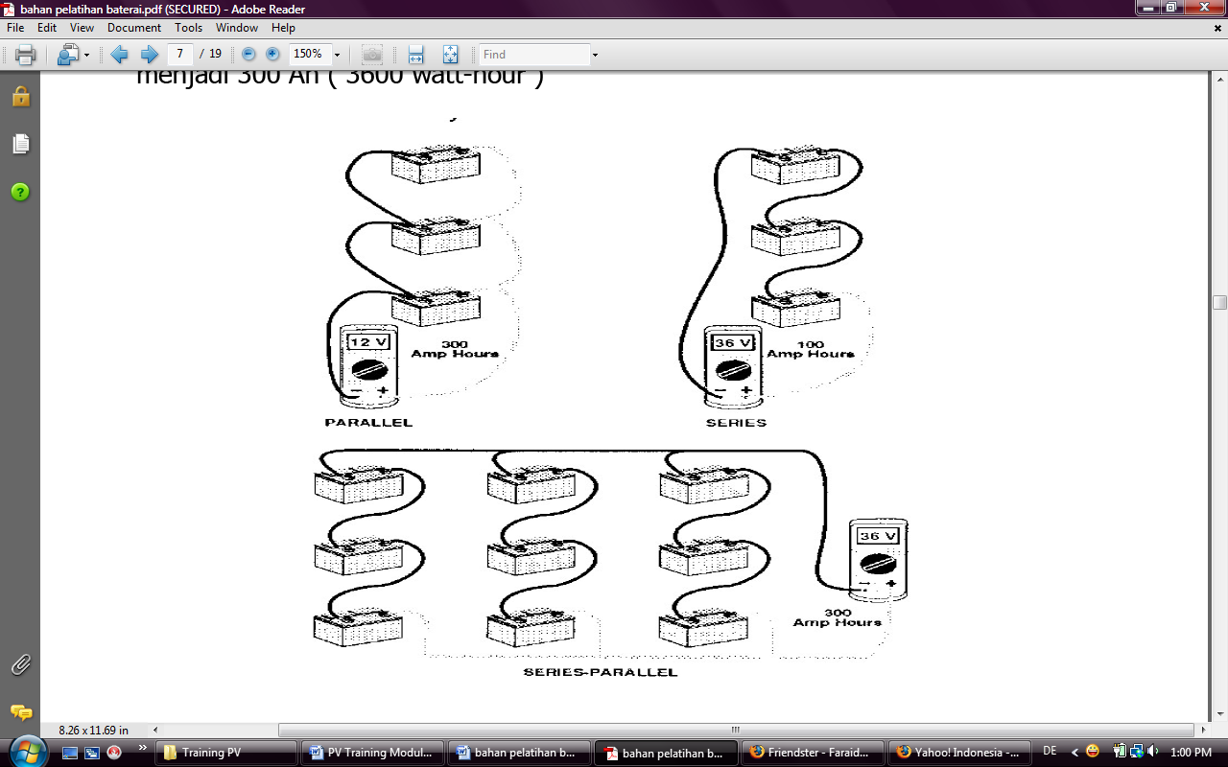
(a) Seri | (b) Paralel
(c) Kombinasi Seri-Paralel
Gambar 15: Hubungan baterai

Karena baterai dalam proses pengisian dan pelepasan energinya bergantung pada reaksi kimia, maka kapasitas yang tersedia (available capacity) relatif terhadap kapasitas total akan bergantung kepada seberapa cepat pengisian dan pelepasan dilakukan, dimana keduanya merupakan reaksi-reaksi kimia yang berbeda arahnya.

Kapasitas total/kapasitas nominal biasanya diberi tanda C, yang merupakan ukuran seberapa besar energi yang dapat disimpan dalam baterai. Kapasitas yang tersedia biasanya lebih kecil dibanding dengan kapasitas total.

Umumnya kapasitas Ampere-hour dari suatu baterai diukur pada suatu laju pengeluaran yang akan menyebabkan baterai habis/ kosong dalam 20 jam. (atau laju C/20 atau 0.05C ). Jika dilakukan pelepasan pada laju lebih besar dari C/20, akan didapatkan kapasitas tersedia yang lebih kecil dari C total.

Selain laju C/20, kapasitas nominal kadang-kadang dinyatakan dalam C/10, C/100 dan lainnya, tergantung pada laju dimana baterai akan digunakan.

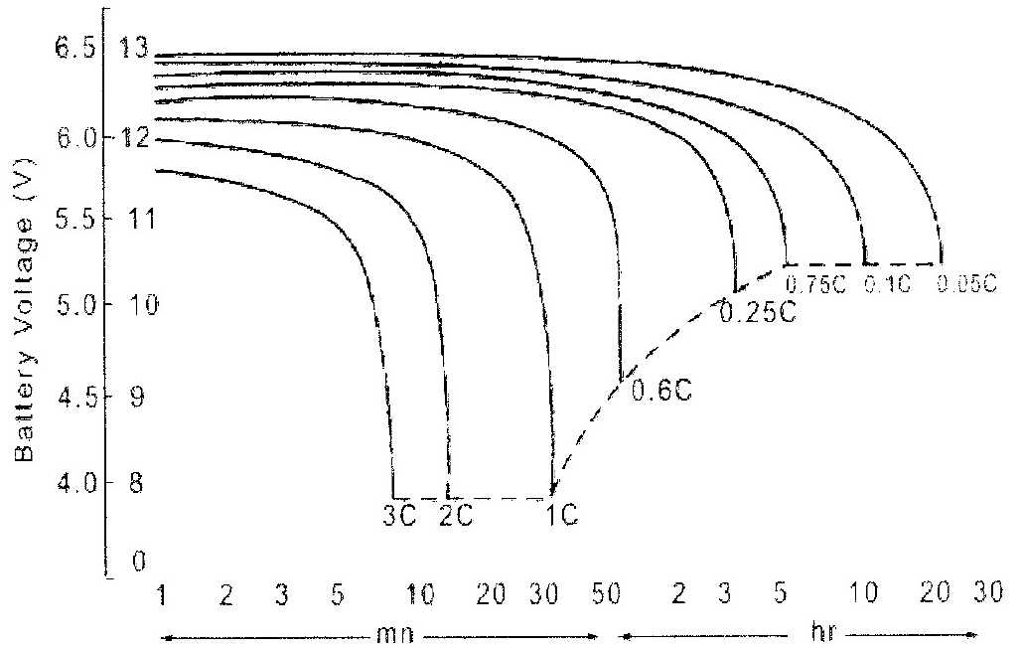
Gambar 2: Korelasi tegangan baterai vs laju discharge

- Siklus baterai

Cycle atau Siklus, merupakan suatu interval yang meliputi satu perioda pengisian dan satu perioda pelepasan. Idealnya baterai selalu diisi/charge sampai dengan 100% SOC selama perioda pengisian pada tiap siklus. Sementara baterai dihindarkan digunakan atau discharge sampai dengan 0% SOC.

Suatu baterai dengan siklus dangkal atau Shallow Cycle dirancang hanya untuk melakukan pelepasan/discharge sebesar 10-25% DOD dari kapasitas total pada tiap siklusnya. Sedangkan baterai siklus dalam atau Deep-Cycle dirancang untuk dapat melakukan pelepasan/discharge sampai dengan 80% DOD dari kapasitas total pada tiap siklusnya.

Usia baterai jenis deep cycle, sangat dipengaruhi besarnya DOD pada tiap siklus. Semakin besar DOD akan semakin kecil jumlah siklus yang dapat dilalui baterai tersebut.

Gambar 16 menunjukkan hubungan antara siklus baterai dan tingkat pengosongannya (DOD).

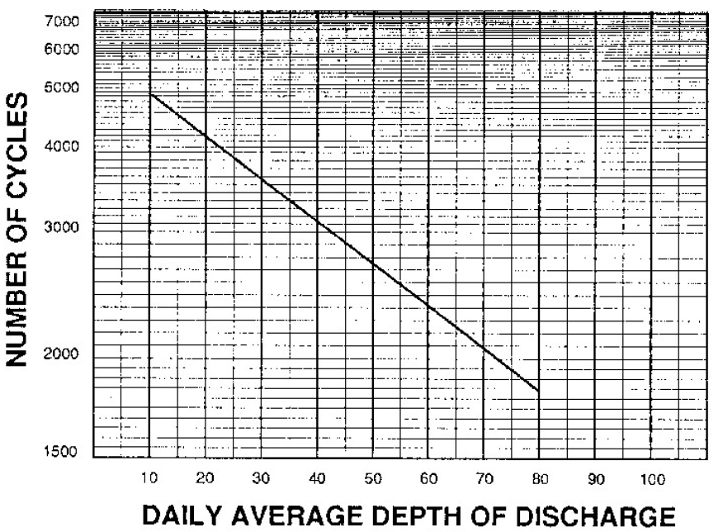

Gambar 16: Siklus (cycle life) vs DOD baterai

- Tahap charging

Pada dasarnya setiap rangkaian charging pada baterai basah (flooded lead acid battery) terdiri dari 3-4 tahap pengisian yaitu: bulk, absorbtion, equalization dan float.

- Bulk Charging

Tahap ini adalah suatu proses pengisian baterai dengan arus besar. Beberapa fabrikan tidak membatasi arus pengisian pada tahap ini, dengan catatan bahwa tegangan baterai masih dibawah tegangan gassing (dimana larutan baterai terlihat mulai mendidih). Beberapa fabrikan merekomendasikan pengisian arus charging konstan, sementara tegangan baterai meningkat. Hal arus konstan akan mudah dilakukan dengan catudaya konvensional (battery charger), tetapi sulit dilakukan dengan SESF karena pengaruh penyinaran yang berubah-ubah. Pada tahap ini dapat dilakukan pengisian arus yang dikehendaki asal tidak melebihi 20% diatas rating kapasitas Ah baterai, sehingga tidak akan terjadi overheating.

- Absorption Charging

Tahap absorption charging adalah tahap dimana tegangan charger konstan, sementara arus charging menurun sampai baterai mencapai tahap fully charged, atau penuh atau 100% SOC.

Indikasi ini diketahui manakala arus pengisian turun hingga mencapai 1% dari rating kapasitas Ah. Contohnya, jika kapasitas Baterai 100 Ah maka arus pengisian akhir atau final charging current nya adalah 1 Ampere.

- Equalization Charging

Tahap ini adalah tahap pengisian berlebih yang terkendali (5% overcharge), dimaksudkan untuk menyeimbangkan tegangan sel dan spesific gravity di dalam baterai. Keseimbangan dapat tercapai akibat dinaikkannya tegangan pengisian sampai ke level tertentu selama beberapa saat.

Ekualisasi akan memulihkan gejala-gejala kerusakan seperti stratifikasi, yaitu terkonsentrasinya asam di bagian bawah baterai, ataupun sulfasi yaitu terbentuknya kristal sulfat secara berlebihan dibagian pelat aktif.

Tahap ekualisasi ini dilakukan pada interval waktu tertentu saja dapat dilakukan sekali sebulan sampai dengan setahun sekali, setelah 10 sampai 100 deep-cycle bergantung pada rekomendasi dari pihak manufaktur baterai. Ekualisasi wajib dilakukan bila hasil pemantauan spesific gravity sel menunjukkan perbedaan lebih dari 0,03.

- Float Charging

Tahap Float Charging adalah tahap pengisian dimana tegangan charging diturunkan dan dijaga konstan dalam tempo yang tak berhingga, dengan maksud menjaga agar baterai selalu dalam kondisi sehat (100% SOC).

Berikut adalah tabel yang menggambarkan panduan pengisian baterai sebagai fungsi dari kapasitasnya yang dinyatakan dalam reserve capacity. Panduan ini dapat digunakan untuk menentukan besarnya bulk charging current untuk masing-masing baterai sesuai dengan kapasitasnya.

Tabel 1: Bulk charging current sesuai kapasitas baterai
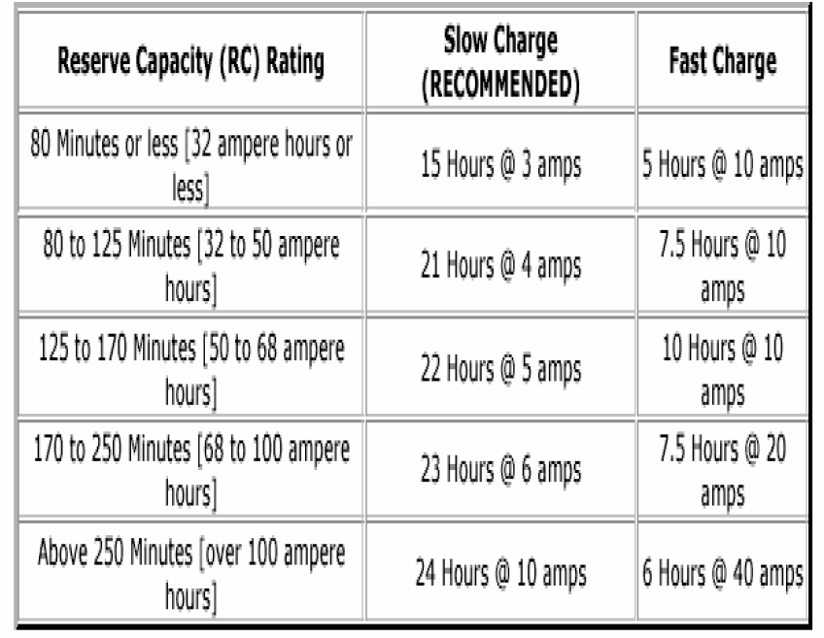

Untuk menentukan setting tegangan bulk charging, float charging maupun equalization charging pada kontrol pengisian baterai, tabel berikut dapat digunakan sebagai panduan.

Tabel 2: Tegangan charging berdasarkan tipe baterai
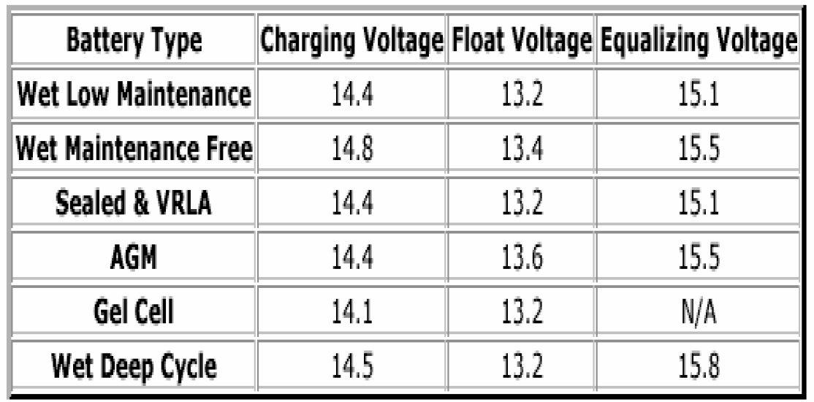

Untuk memastikan harga-harga parameter charging sebaiknya diminta petunjuk dari pihak manufaktur merek baterai yang bersangkutan.

Dengan demikian pemilihan charger untuk baterai lead-acid harus mempertimbangkan kemampuan charger dalam memenuhi parameter-parameter pengisian tersebut diatas, sehingga dapat dipenuhi kriteria perawatan baterai melalui cara pengisian yang tepat.

- Langkah kerja

Didalam kegiatan eksperimentasi baterai akan dibatasi pada hal-hal sebagai berikut:

- Tujuan praktikum

Praktikum akan diarahkan untuk menghitung kapasitas dan efisiensi baterai untuk kondisi C10 dan C20. Penelitian terhadap siklus baterai tidak dilakukan karena akan memerlukan waktu yang lama.

- Tipe Baterai

Baterai yang akan digunakan untuk penelitian adalah baterai basah asam-timbal (flooded lead acid battery) karena jenis baterai inilah yang banyak digunakan untuk berbagai aplikasi SESF, khususnya pada SHS.

- Kapasitas Baterai

Kapasitas baterai dipilih tidak terlalu besar sehingga tidak diperlukan power supply dan beban (ballast load) yang besar dan mahal. Untuk keperluan ini direkomendasikan menggunakan baterai kapasitas 70 Ah / 12 VDC.

- Percobaan Pengisian

- Pastikan power supply dalam keadaan off dan semua tombol pengatur arus dan tegangan pada posisi minimum.
- Pastikan baterai dalam keadaan kosong atau tegangan baterai ≤10,5 V.
- Rangkaikan sistem pengisian baterai sebagaimana ditunjukkan pada gambar berikut (perhatikan polaritas power supply dan baterai).
A
V
Power Supply
Baterai
+
+
-
-

Keterangan: A= arus yang terbaca pada meter power supply
B= tegangan yang terbaca pada power supply

Gambar 17: Rangkaian Pengisian Baterai

- Hidupkan power supply
- Atur arus pengisian sesuai kemampuan power supply tetapi tidak melebihi 85A. Apabila digunakan baterai dengan kapasitas lain, setting arus dilakukan tidak boleh melebihi 20% kapasitas baterai untuk menghindarkan overheating.
- Lakukan pencatatan baik arus dan tegangan setiap periode 15 menit
- Pada saat baterai mencapai tegangan sekitar 14,4 V, lakukan pengisian pada tegangan konstan (antara 14,4 – 14,5 V) dengan menurunkan arus pengisian secara bertahap.
- Tetap lakukan pencatatan baik arus dan tegangan setiap periode 15 menit.
- Setelah arus mencapai sekitar 0,7 A atau 1% kapasitas baterai (C10) hentikan proses pengisian.
- Integrasikan jumlah pengisian (Ah) selama proses pengisian menggunakan rumusan:
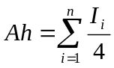
Dengan I_{i} = data arus pengisian baterai yang tercatat selama pengukuran.

- Percobaan Pengurasan

- Rangkaikan sistem pengurasan baterai sebagaimana ditunjukkan pada gambar berikut.
- Pastikan saklar dalam keadaan terbuka (off)
A
V
Tahanan
Resistif
Baterai
+
+
-
-
Saklar

Keterangan: A: arus diukur dengan multimeter
B: tegangan diukur dengan multimeter

Gambar 18: Rangkaian Pengurasan Baterai

- Atur tahanan resistif sedemikian rupa sehingga 110 = 7A dan I20 = 3,5 atau besar tahanan bertuturt-turut mendekati R10 = 1,7 Ohm dan R20 = 3,4 Ohm.
- Catat besar arus dan tegangan setiap periode 15 menit
- Hentikan percobaan ketika tegangan baterai mencapai 10,5 V
- Hitung kapasitas baterai, atau besar amper-jam yang dapat diambil dari baterai dengan rumusan:
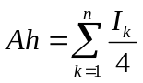
Dengan I_{k} = data arus pengurasan/pengosongan baterai yang tercatat selama pengukuran.

- Hitung dan evaluasi karakteristik baterai:
- Hitung kapasitas baterai berturut-turut untuk C10 dan C20.
- Efisiensi total baterai berturut-turut untuk C10 dan C20.

- Lembar kerja

n | Pengisian (i) |  | Pengurasan (k)
n | I10 | I20 | C10 | C20
1
2
3
4
5
6
7
8
9
10
11
12
n

Jumlah pengukuran (n) disesuaikan dengan kebutuhan.

- Tes formatif
- Apa perbedaan SOC dan DOD?

- Apa yang dimaksud dengan cycle atau siklus pada baterai?

- Jika tiga baterai dengan tegangan 12volt dan kapasitas 100Ah dihubungkan secara paralel, berapa tegangan dan kapasitas totalnya ?

- Jika baterai C10/115Ah yang dalam kondisi penuh di-discharge dengan arus konstan 5.75A, berapa lama waktu yang dibutuhkan untuk pengosongan baterai?

- Mengapa baterai deep-cycle lebih dipilih untuk penggunaan sistem PLTS terpusat di tempat terpencil?

KEGIATAN PEMBELAJARAN 3

PENGENDALI BATERAI

- TUJUAN

Setelah mempelajari unit ini peserta pelatihan diharapkan mampu:

- Menjelaskan tentang fungsi pengendali baterai
- Menerangkan berbagai jenis dan tipe pengendali baterai untuk aplikasi PLTS
- Menerangkan mengenai kemampuan suatu unit pengendali baterai
- Menetapkan kapasitas pengendali baterai
- Menghitung rugi-rugi daya pada pengendali baterai

- Keselamatan kerja

Pada dasarnya tidak ada bagian yang berbahaya didalam unit pengendali baterai, terkecuali unit pengendali baterai ini telah terhubung dengan rangkaian fotovoltaik dan baterai.

Dalam hal percobaan, hal yang terpenting adalah melindungi diri dari kemungkinan sengatan listrik pada saat bekerja dengan peralatan percobaan pendukung yang menggunakan catu daya listrik 220 VAC.

- Peralatan

- 1 unit Pengendali baterai (BCU)
- Tegangan kerja : 12 VDC
- Kapasitas pengisian : 10 A

- 3 buah Multimeter

- Beban lampu
  - Jumlah : sesuai kebutuhan
  - Tegangan : 12 V
  - Daya : bervariasi dari 5 W sampai dengan 100 W
  - Jenis : Lampu pijar (lampu mobil dan/atau halogen)

- Catudaya (Power Supply)
- Kapasitas : 10 A
- Tegangan kerja : Variabel 0-24 VDC
- Jumlah : 2 buah

- Uraian materi

- Fungsi Umum Pengendali Baterai
Proses pengisian arus listrik dengan fotovoltaik ke baterai tidak sama dengan pengisi baterai konvensional (battery charger) yang menggunakan listrik. Hal ini disebabkan karena arus listrik yang dihasilkan fotovoltaik bisa besar, bisa juga kecil tergantung dari penyinaran/radiasi matahari. Proses pengisian akan berlangsung selama ada radiasi matahari, tidak melihat apakah baterai tersebut sudah penuh atau belum.

Sebagaimana diuraikan dimuka hal ini bisa membahayakan dan mempercepat kerusakan baterai. Oleh karena itu, maka diperlukan alat yang mampu mengendalikan baik pengisian arus listrik kedalam baterai ketika baterai sudah penuh, maupun menghentikan pengurasan listrik dari baterai pada saat baterai telah kosong.

Di dalam PLTS, alat ini dikenal dengan berbagai istilah, seperti:

- Solar charge regulator (SCR)
- Battery charge regulator (BCR)
- Battery control unit (BCU)

Di dalam uraian selanjutnya, akan digunakan istilah BCU untuk menyatakan unit pengendali baterai.

Contoh lain yang mempunyai fungsi sama dengan BCU, yaitu pada kendaraan bermotor (mobil atau motor) dimana alat ini dikenal sebagai “Cut-Out” atau dalam istilah pasaran atau bengkel mobil dikenal sebagai “Ket-Ot”.

Fungsi BCU pada umumnya:
- Mengatur transfer energi dari modul PV --> baterai --> beban, secara efisien dan semaksimal mungkin;
- mencegah baterai dari :
- Overcharge : pemutusan pengisian (charging) baterai pada tegangan batas atas, untuk menghindari ‘gasing’, yang dapat menyebabkan penguapan air baterai dan korosi pada grid baterai;
- Underdischarge : pemutusan pengosongan (discharging) baterai pada tegangan batas bawah, untuk menghindari pembebanan berlebih yang dapat menyebabkan sulfasi baterai;
- membatasi daerah tegangan kerja baterai;
- menjaga/memperpanjang umur baterai;
- mencegah beban berlebih dan hubung singkat;
- melindungi dari kesalahan polaritas terbalik;
- memberikan informasi kondisi sistem pada pemakai.

- Overcharge

Overcharge adalah suatu pengisian (charging) arus listrik kedalam baterai (Accu) secara berlebihan. Apabila pengisian dilakukan dengan alat charger (charging Accu) yang biasa dikenal dipasaran, maka pengisian akan berhenti sendiri jika arus dari ‘charging accu’ sudah mencapai angka nol (tidak ada arus pengisian lagi), dimana ini berarti baterai sudah penuh.

Pemutusan arus pengisian baterai dilakukan pada saat baterai telah terisi penuh. Hal ini dapat dipantau (diketahui) melalui pengukuran tegangan baterai, yaitu baterai dikatakan penuh, jika tegangan baterai (untuk sistem 12V) telah mencapai sekitar antara 13,8 s/d 14,5 volt (tergantung dari jenis baterai) dan baterai akan “gasing” (mengeluarkan gelembung-gelembung gas), jika tegangan baterai telah mencapai sekitar antara 14,5 s/d 15,0 volt. Oleh karena itu apabila tegangan baterai teleh mencapai sekitar 13,8 – 14,5 volt, maka pengisian arus listrik tersebut harus segera diputuskan.

Untuk kondisi tertentu (yaitu untuk keperluan “ekualisasi”), baterai dapat diputuskan pengisiannya, jika tegangan baterai telah mencapai sekitar 14,5 – 15,0 Volt.

Pemutusan arus pengisian pada umumnya dilakukan secara elektronik oleh alat atau sistem kontrol BCU yang secara otomatis akan memutuskan pengisian arus listrik, jika baterai telah mencapai tegangan untuk kondisi penuh tersebut.

Pemutusan arus ini adalah untuk mencegah agar tidak terlalu sering terjadi “gassing” pada baterai yang akan menyebabkan penguapan air baterai dan korosi (karatan) pada grid baterai.

- Underdischarge

Underdischarge adalah pengurasan (pengeluaran/pelepasan) arus listrik dari baterai secara berlebihan sehingga baterai menjadi kosong sama sekali (habis Amperenya). Dapat dijelaskan lebih jauh disini yaitu BCU pada sistem Fotovoltaik, berbeda dengan “Cut-Out” yang ada pada mobil atau motor dimana disini “Cut-Out” tidak mempunyai sistem atau kontrol untuk menghentikan/memutuskan pengeluaran arus yang terus menerus apabila baterai telah mencapai kondisi minimum (kosong), hal ini dapat dimengerti tentunya karena apabila mobil tersebut bergerak/hidup, maka akan selalu terjadi pengisian arus listrik kedalam baterai oleh “Dynamo-Ampere”, sehingga baterai tidak pernah kosong, sekalipun baterai dipakai untuk menyalakan lampu, A/C, tape-radio, dll; asal “dynamo-Ampere” tersebut tidak rusak/berfungsi dengan baik dan baterainya-pun tidak lemah (tidak “Swak” dalam istilah bengkel mobil).

Sedangkan dalam sistem Fotovoltaik, dimana tentunya tidak ada “dynamoAmpere” dan hanya tergantung dari radiasi matahari, maka apabila baterai tersebut dipakai terus menerus untuk menyalakan beban (lampu, tape-radio, dll) terutama pada malam hari, maka hal ini akan menyebabkan baterai berangsur-angsur mulai menuju kosong dan apabila tidak ada penambahan arus listrik kedalam baterai tersebut. Juga, jika pemakaian beban cukup besar dan terus menerus atau tidak dibatasi, maka baterai akan menjadi kosong sama sekali (habis Amperenya). Kondisi ini disebut sebagai “underdischarge”. Untuk mencegah terjadinya “underdischarge”, maka digunakan alat atau sistem kontrol elektronik pada BCU yang secara otomatis akan memutuskan atau menghentikan pengeluaran arus listrik dari baterai tersebut.

Hal ini dapat dipantau/diketahui dari tegangan baterai, yaitu baterai akan mencapai kondisi minimum (hampir kosong Amperenya), jika tegangan baterai telah mencapai sekitar 11,4 s/d 11,7 volt. Oleh karena itu apabila tegangan baterai teleh mencapai sekitar 11,4 – 11,7 volt, maka penggunaan arus listrik dari baterai harus dihentikan atau hubungan beban ke baterai harus segera diputuskan.

Hal ini adalah untuk mencegah apabila baterai terlalu sering mencapai kondisi kosong akan menyebabkan sulfasi baterai sehingga baterai akan cepat menjadi rusak.

- Daerah tegangan kerja baterai

Daerah tegangan kerja baterai adalah daerah tegangan dimana sistem Fotovoltaik masih mampu menyalakan beban. Untuk Sistem tegangan 12 volt, maka daerah tegangan kerja baterai adalah antara 11,4 volt - 14,5 volt.

Biasanya dalam pemakaian sehari-hari harus diusahakan agar pemakaian beban jangan sampai menyebabkan tenganan baterai mencapai 11,4 Volt, karena apabila mencapai titik tegangan tersebut, beban akan segera dimatikan secara otomatis. Untuk pemakaian beban sehari-hari sebaiknya lihat contoh cara pemakaian beban seperti yang disajikan pada perancangan sistem
.
Adapun grafik turun dan naik tegangan baterai terhadap pemakaian beban dan pengisian arus listrik melalui Fotovoltaik dapat digambarkan seperti Gambar 17.

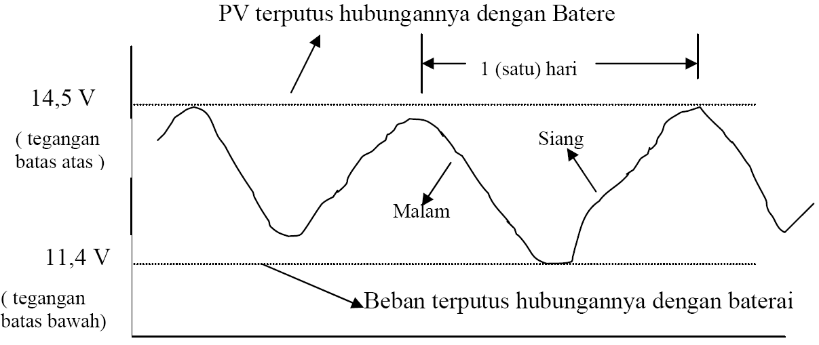
Gambar 19: Grafik tegangan baterai harian

- Beban Berlebih dan Hubung Singkat

Beban berlebih adalah suatu pemakaian beban yang melebihi kapasitas maksimum output BCU. Sebagai contoh, jika kapasitas maksimum output BCU adalah 10 Ampere, maka apabila pemakaian beban melebihi 10 Ampere, dikatakan beban berlebih, dan biasanya BCU mempunyai proteksi/pencegahan yang secara otomatis akan memutuskan beban, jika terjadi adanya beban berlebih tersebut.

Hubung singkat terjadi akibat adanya hubungan langsung antara polaritas positip (+) dengan polaritas negatip (-) dari suatu sumber tegangan. Dalam hal ini terminal positip beban (beban +) dan terminal negatip beban (beban -) pada BCU juga merupakan suatu sumber tegangan yang akan mensuplai daya listrik ke beban.

Kemungkinan hubung singkat tersebut dapat saja terjadi akibat terhubungnya terminal positip dan negatip beban pada BCU melalui suatu benda logam yang bersifat sebagai konduktor, misalnya obeng, kawat konduktor, kunci pas, dll; atau mungkin juga terjadi hubungan langsung antara kabel positip dengan kebel negatip pada kabel yang menuju beban (ujung-ujung kabel tersebut tersambung langsung).

Pada kondisi hubung singkat ini terjadi arus yang sangat besar, maka apabila BCU tidak dilindungi dengan proteksi hubung singkat, tentunya akan terjadi kerusakan pada komponen elektronik yang ada didalam BCU tersebut.

Untuk sistem yang sederhana perlindungan hubung singkat ini dapat dilakukan dengan menggunakan sikring pengaman (fuse), tetapi untuk sistem yang di dalamnya terdapat komponen elektronik yang sensitif sekali terhadap pengaruh arus hubung singkat, maka diperlukan suatu rangkaian elektronik khusus yang mampu memberi perlindungan terhadap terjadinya hubung singkat.

Pada umumnya rangkaian elektronik untuk proteksi hubung singkat ini adalah sama dengan rangkaian elektronik untuk proteksi arus beban lebih.

Untuk BCU yang mempunyai kapasitas arus output maksimum yang cukup besar, kejadian hubung singkat harus dihindari secepat mungkin, karena apabila hubung singkat ini kejadiannya cukup lama, maka ada kemungkinan komponen elektronik yang ada didalam BCU rusak juga.

- Polaritas terbalik

Polaritas terbalik dapat terjadi pada :
- Terbaliknya hubungan antara PV dengan BCU.
- Terbaliknya hubungan antara Baterai dengan BCU.
- Terbaliknya hubungan antara BCU dengan beban.

BCU yang ber-mutu, akan mempunyai perlindungan terhadap kerusakan sebagai akibat terjadinya polaritas terbalik untuk hubungan PV-BCU (butir 1) dan polaritas terbalik untuk hubungan Baterai–BCU (butir 2), sedangkan untuk hubungan BCU–Beban, proteksi polaritas terbaliknya berada pada beban yang bersangkutan.

Perlindungan terhadap polaritas terbalik untuk hubungan PV – BCU adalah dilakukan dengan memberikan suatu “Blocking-Diode”, yang sekaligus merupakan pencegahan arus balik (“reverse current”) dari baterai menuju PV, sedangkan perlindungan polaritas terbalik untuk hubungan Baterai–BCU, harus dilengkapi dengan beberapa tambahan komponen atau rangkaian elektronik.

- Pemberian Informasi Kondisi Sistem ke Pemakai

Informasi kondisi sistem yang diberikan kepada pemakai dapat berupa suara yaitu seperti misalnya suara Alarm atau suatu nyala Lampu seperti yang kita kenal pada BCU yaitu lampu LED (Light Emitting Diode). Informasi ini diberikan untuk memberi peringatan atau pemberitahuan kepada pemakai bahwa sistem berada di luar kondisi operasi; sistem berada dalam kondisi operasi ataupun sistem berada dalam kondisi “emergency”.

- Kriteria Penting BCU

Kriteria yang penting perlu diperhatikan untuk pemilihan BCU antara lain adalah:
- Fungsi pengaman dan kinerjanya terpenuhi;
- handal (tidak mudah rusak);
- pabrikasi sederhana; serta
- harga yang memadai.

- Langkah kerja
Siapkan rangkaian pengujian BCU seperti dibawah ini.

Pertamakali, set semua catudaya (power supply) pada tegangan 11 VDC. Pada saat ini lampu atau beban seharusnya tidak menyala (load disconnect).

BCU
Beban
Baterai
PV
+
+
+
-
-
-
V
V
Power Supply PV
Power Supply Baterai
Beban

Gambar 20: Rangkaian Pengujian BCU

Selanjutnya lakukan percobaan sesuai urutan langkah berikut:

- Load reconnect

- Naikkan tegangan catudaya pada terminal baterai dengan secara perlahan
- Hentikan proses kenaikan tegangan pada saat lampu menyala
- Catat tegangan pada terminal baterai

Tegangan ini disebut sebagai load reconnect voltage atau tegangan hubung beban

- Over voltage

- Naikkan tegangan catudaya pada terminal modul fotovoltaik secara perlahan.
- Hentikan proses kenaikan tegangan tepat pada saat arus dari terminal fotovoltaik menunjukkan nol
- Catat tegangan pada terminal baterai

Tegangan ini disebut sebagai over voltage atau tegangan batas atas baterai

- Under voltage

- Turunkan tegangan catudaya pada terminal modul fotovoltaik mendekati 11 VDC
- Turunkan tegangan catudaya pada terminal baterai secara perlahan.
- Hentikan proses penurunan tegangan baterai tepat pada saat lampu mati
- Catat tegangan pada terminal baterai

Tegangan ini disebut sebagai under voltage atau tegangan batas bawah baterai. Tegangan ini juga dikenal sebagai load disconnect voltage, yaitu tegangan dimana beban akan diputus dari sistem.

- Proteksi Hubung Singkat

Sesuai dengan beberapa ketentuan, BCU pada umumnya dilengkapi dengan apa yang dikenal sebagai short circuit atau overload protection (proteksi kelebihan beban atau hubung singkat - PHS). Apabila BCU yang digunakan memang dilengkapi dengan fasilitas ini, maka pengujian dapat dilakukan dengan mengganti beban dengan kawat konduktor (kabel).

- Proteksi Polaritas

Proteksi polaritas merupakan suatu pengaman BCU sedemikian rupa agar BCU tidak rusak apabila terjadi kesalahan pada pemasangan kutub-kutub baterai atau modul fotovoltaik.

Lakukan percobaan dengan membalikkan tegangan baik pada terminal PV maupun terminal baterai untuk beberapa saat, kemudian kembalikan pada tegangan yang benar dan periksa bila BCU masih bekerja dengan baik.

- Lembar kerja
Berdasarkan spesifikasi BCU dan hasil percobaan, tabulasikan data-data nya sebagai berikut:

Merek BCU
Tipe BCU *)
- Shunt
- Series
- MPPT
- PWM
Load Reconnect Voltage | Volt
Overcharge voltage | Volt
Under-discharge Voltage | Volt
Overload protection | □ OK, □ Not OK
Proteksi polaritas | □ OK, □ Not OK

*) Beri tanda √ untuk baris yang sesuai.
Siapkan rangkaian pengujian BCU seperti dibawah ini.

Pertamakali, set semua catudaya pada tegangan 11 VDC. Pada saat ini lampu seharusnya tidak menyala. Selanjutnya lakukan percobaan sesuai urutan langkah berikut:

- Tes formatif

- Pemutusan arus pengisian baterai dilakukan pada saat baterai telah terisi penuh. Bagaimana mengetahui kondisi penuh baterai 12V?

- Apa perbedaan SOC baterai 100% dengan gasing pada misalkan pada baterai 12V? dan kapan pemutusan hubungan dilakukan?

- BCU 10A difungsikan untuk mengontrol baterai 70Ah. Berapa arus beban yang diperkenankan untuk beroperasi pada sistem ini?

- Apa yang dimaksud dengan tegangan kerja baterai 12V?

- Apa yang dimaksud dengan blocking-diode pada BCU?

KEGIATAN PEMBELAJARAN 4

INVERTER

- TUJUAN

Setelah mempelajari unit ini peserta pelatihan diharapkan mampu:

- Menjelaskan tentang fungsi pengendali baterai
- Menerangkan berbagai jenis dan tipe pengendali baterai untuk aplikasi SESF
- Menerangkan mengenai kemampuan suatu unit pengendali baterai
- Menetapkan kapasitas pengendali baterai
- Menghitung rugi-rugi daya pada pengendali baterai

- Keselamatan kerja

Pada dasarnya tidak ada bagian yang berbahaya didalam inverter, terkecuali ketika inverter telah terhubung dengan baterai atau catudaya lain.

Pada saat inverter terhubung dengan catudaya-nya (baterai), maka inverter dapat menghasilkan tegangan seperti listruk PLN, tergantung rancangan dan peruntukan inverter.

- Peralatan

Peralatan yang digunakan meliputi:

- Inverter
- Oscilloscope
- Multimeter
- Resistor

- Uraian materi

Inverter didalam PLTS berfungsi untuk mengubah arus searah (direct current – DC) yang dibagkitkan oleh sistem modul fotovoltaik dan baterai menjadi arus bolak balik (alternating current – AC), sehingga PLTS dapat digunakan untuk memenuhi kebutuhan listrik sebagaimana disediakan oleh pembangkit konvensional (diesel genset dan PLN).

- Gelombang output

Berdasarkan bentuk gelombang yang dihasilkan, inverter diklasifikasikan menjadi 3 macam:

- Square-wave inverter

Bentuk gelombang yang dihasilkan diilustrasikan pada gambar 18.

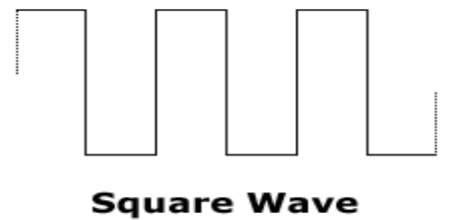
Gambar 21: Square Wave
Efisiensi konversi pada square wave inverter dapat dikatakan tinggi (dapat mencapai 98%) dan pada umumnya sangat murah. Tetapi, inverter jenis ini tidak direkomendasikan untuk peralatan yang menggunakan motor listrik, karena tidak efisien, sering menimbulkan bunyi dan menyebabkan motor panas.

- Modified Sine-wave Inverter

Jenis inverter yang sering digunakan dan dipasarkan adalah inverter yang menghasilkan gelombang bentuk kotak yang dimodifikasi. Disamping harganya yang relatif murah juga efisiensinya yang masih mendekati inverter square wave.

Meskipun demikian, inverter jenis ini bisa menimbulkan noise yang bisa menganggu sebagian peralatan elektronik. Bahkan sama sekali tidak berfungsi jika digunakan untuk peralatan yang menggunakan fungsi timer seperti: charger baterai, light dimmer, dsb.

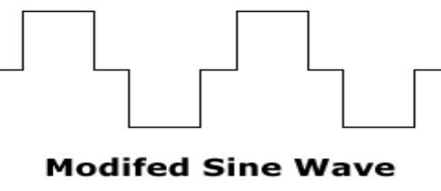
Gambar 22: Modified Sine Wave
Peralatan yang mampu menggunakan inverter jenis ini misalnya: komputer, bor dan gergaji listrik, microwave, kulkas, kipas angin, pompa, dan beberapa beban motor kecil lainnya.

- Pure Sine-wave Inverter

Inverter jenis ini mampu menghasilkan listrik yang sama dengan listrik jaringan PLN yang tentunya lebih handal dan tidak menghasilkan gangguan noise. Bahkan kualitasnya seringkali lebih baik dari listrik PLN. Hal ini membuatnya cocok untuk peralatan elektronik yang ‘sensitif‘, termasuk charger baterai, motor dengan kecepatan bervariasi, serta peralatan audio/visual.

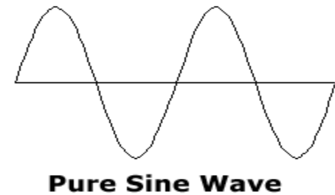

Gambar 23: Pure Sine Wave

- Klasifikasi Penggunaan Inverter

Didalam PLTS penggunaan inverter dapat dibagi menjadi tiga kategori utama, yaitu: grid inverter, stand-alone inverter, dan aplikasi khusus.

- Grid Inverter

Merupakan inverter yang langsung mengkonversikan arus searah dari modul fotovoltaik menjadi arus bolak-balik, dan langsung dipasok/terhubung ke jaringan PLN. Inverter ini pada umumnya tidak dilengkapi dengan baterai.

- Stand-alone Inverter

Merupakan inverter yang pada umumnya mengkonversikan arus searah yang berasal dari baterai. Arus modul fotovoltaik digunakan untuk mengisi baterai terlebih dahulu sebelum dikonversikan menjadi arus bolak-balik

Sesuai namanya, inverter ini pada umumnya dipergunakan untuk penyediaan listrik secara isolated atau island.

- Inverter Khusus

Inverter untuk aplikasi khusus pada dasarnya merupakan suatu inverter yang dirancang untuk suatu aplikasi spesifik atau diintegrasikan kedalam suatu sistem pemakaian,

Inverter untuk aplikasi spesifik yang utama adalah inverter yang dirancang untuk keperluan penggerak pompa air. Inverter ini tidak menggunakan baterai, sehingga inverter langsung menghubungkan modul fotovoltaik langsung ke pompa air (direct coupling).

Selain itu inverter yang di integrasikan dengan peralatan sedemikian rupa sehingga peralatan AC tersebut dapat langsung bekerja dengan tegangan DC. Pemakaian terbanyak untuk jenis inverter ini adalah untuk keperluan catudaya lampu neon (tubular lamp – TL).

- Balast Elektronik

Inverter klasifikasi terakhir tersebut diatas (sebut saja inverter SHS), atau dikenal sebagai balast electronik, yang akan dibahas didalam unit ini.

Beberapa hal penting dari balast elktronik ini:

- Efisiensi dapat mencapai >80%
- karakteristik operational dan kinerja (performance) ballast tergantung sebagian pada jenis tabung fluorescent yang dipakai
- Ballast yang baik tetapi dipakai dengan tabung flourescent yang jelek, mungkin tidak menunjukkan kinerja terbaiknya.
- Sebagai ‘Ballast’ untuk lampu TL Flourocent pada SHS. Umumnya tegangan output ac bervariasi antara 45 s/d 70 Vac(rms), dan frekuensi > 20 kHz
- Terminal output inverter umumnya ada yang 2 kabel, 3 kabel atau 4 kabel
- Harus diperhatikan adanya ‘interferensi’ pada gelombang radio AM Broadcast.

Dua contoh bentuk gelombang dari inverter SHS disampaikan sebagai berikut:

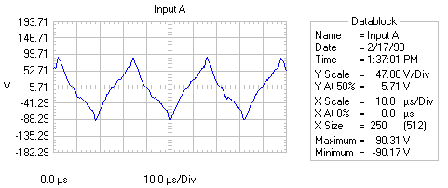
Gambar 24: Gelombang Output Inverter Dengan 2 Terminal

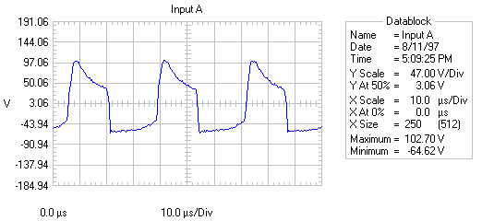
Gambar 25: Gelombang Output Pada Inverter Dengan 3 Terminal

- Gangguan Gelombang Harmonis
Kualitas cahaya yang dihasilkan oleh lampu neon (fluorescent) tergantung pada frekuensi dan bentuk gelombang ac dari output inverternya. Kualitas cahaya akan meningkat dengan semakin dekatnya bentuk gelombang output inverter kebentuk gelombang sinus murni.

Harmonics pada bentuk gelombang sinus yang tidak sempurna akan membuang daya tanpa menghasilkan cahaya yang baik dan memungkinkan interferensi radio. Interferensi yang dihasilkan oleh ballast merupakan masalah yang serius.

Berdasarkan data yang terkumpul, sebagian besar interferensi berada pada AM band, sedangkan Interferensi pada FM and VHF TV dapat dikatakan kecil.

Mengatasi Radio Frequency Interference (RFI)

- Dengan Shielding dan disambung ke negative ground akan mendapatkan hasil terbaik
- Cost/benefit dari shielding ini masih diperdebatkan
- Membuat ballast yang menghasilkan gelombang menyerupai gelombang sinus sebaik mungkin.

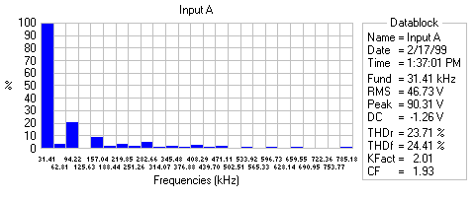
Gambar 26: Contoh Harmonisa Pada Inverter 2 Terminal

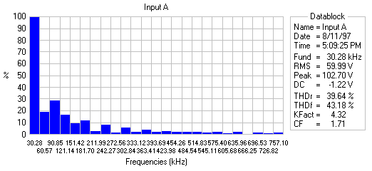
Gambar 27: Contoh Harmonisa Pada Inverter 3 Terminal

- Langkah kerja

Untuk memperdalam pemahaman mengenai inverter SHS (balast elektronik) akan dilakukan beberapa percobaan pengukuran sebagai berikut:

- Rangkaian Percobaan
Sebagaimana dijelaskan, inverter atau balast elektronik SHS dapat dirancang dengan 2, 3 atau 4 kabel. Dengan demikian rangkaian percobaan dirangkai sesuai Gambar 28:

- Untuk 2 kabel
- Untuk 3 kabel
- Untuk 4 kabel
Inverter
Catudaya DC
Lampu TL
Elektroda
12V-dc
70 V-ac, >20kHz
- Inverter dengan 2 kabel

Inverter
Catudaya DC
Fluorescent Lamp
Elektroda
12V-dc
- Inverter dengan 3 kabel

Inverter
Catudaya DC
Fluorescent Lamp
Elektroda
12V-dc
- Inverter dengan 4 kabel
Gambar 28: Rangkaian Pemasangan Inverter

- Percobaan

- Dengan Shielding dan disambung ke negative ground akan mendapatkan hasil terbaik
- Lakukan beberapa kali pengukuran dengan sistem catudaya diatur pada tegangan: 11,0 V, 11,5 V, 12,0 V, dan 12,5 V.
- Menggunakan meter pada sistem catudaya catat arus input ke inverter pada setiap setting tegangan.
- Menggunakan osiloskop amati frekuensi dan tegangan keluaran inverter.
- Secara visual, amati perubahan intensitas pada lampu TL

- Lembar kerja
Catat pengamatan percobaan pada tabel berikut

No | Input |  | Output
No | Tegangan | Arus | Tegangan | Frekuensi
1
2
3
4

- Tes formatif

- Apa yang anda ketahui tentang power inverter?
- Sebutkan tiga macam gelombang keluaran inverter yang umum dihasilkan inverter!
- Ada beberapa hal yang perlu diperhatikan pada spesifikasi inverter, diantaranya adalah mengetahui besar power rating inverter. Apa yang anda ketahui tentang continous rating dan surge rating pada inverter?
- Bagaimana menentukan besar inverter yang dibutuhkan untuk suatu sistem?
- Jika sebuah layar monitor computer sebesar 1A beroperasi pada sistem tegangan 220VAC, berapa kira-kira besar surge power monitor tersebut?
- Jelaskan pengamatan Saudara terhadap hubungan-hubungan berikut:
- Korelasi antara daya input inverter terhadap tegangan kerja
- Hubungan antara tegangan input terhadap tegangan output inverter
- Hubungan antara tegangan input terhadap frekuensi inverter
- Hubungan antara tegangan input terhadap kuat cahaya lampu TL yang dilakukan secara visual.er on my Battery?

KEGIATAN PEMBELAJARAN 5

BEBAN

- Tujuan

Setelah menyelesaikan unit pembelajaran ini para siswa diharapkan memahami:

- Perlunya melakukan upaya pemakaian energi dari SESF secara efisien dan efektif
- Perlunya penggunaan peralatan yang digunakan sebagai beban SESF yang memiliki efisien dan kehandalan tinggi
- Perlunya pengelolaan pemakaian energi SESF dengan baik

- Keselamatan kerja

Secara umum, beban pada SESF tidak berbeda dengan peralatan listrik pada umumnya. Sehingga keselamatan kerja pada beban SESF prinsipnya tidak berbeda dengan keselamatan peralatan listrik pada umumnya.

- Peralatan

Mengingat beban pada SESF pada dasarnya sama dengan beban listrik pada umumnya, seperti: lampu dan motor, maka pada unit pembelajaran ini tidak dilakukan percobaan secara khusus.

Pada unit pembelajaran ini para siswa diharapkan dapat melakukan analisis secara teoritis didalam pemilihan beban untuk keperluan operasional SESF.

- Uraian materi

Investasi PLTS pada dasarnya sangat mahal, karenanya agar dayaguna dari PLTS tinggi dan bersaing dengan pembangkit listrik tenaga disel (PLTD), PLTS harus mampu bekerja secara efisien dan handal.

Menggunakan rumusan yang disampaikan dimuka, suatu PLTS dengan kapasitas 100 Wp (misalnya) akan menghasilkan listrik sekitar 350 Wh per-hari. Listrik ini akan termanfaatkan dengan baik apabila digunakan peralatan yang efisien dan memiliki kehandalan (tidak mudah rusak) yang tinggi.

Secara umum, agar pemakaian energi PLTS menjadi efektif, pengelolaan bebannya juga harus optimal, yaitu:

- Menggunakan peralatan listrik yang memiliki efisiensi dan kehandalan yang tinggi
- Titik kerja beban sesuai (match) dengan titik kerja optimum PLTS. Hal ini akan sangat penting untuk PLTS yang tidak menggunakan baterai seperti PLTS untuk pompa air dengan skema direct coupling.
- Penggunaan energi secara efektif (benar-benar digunakan pada saat yang diperlukan) dan menganut asas demand side management (DSM)

Sebagai contoh, didalam hal penerangan saat ini, para konsumen dapat memilih untuk menggunakan lampu yang memiliki efisiensi tinggi, seperti: compact fluorescent lamp (CFL). Jenis lampu CFL juga dikenal sebagai energy saving lamp (ESL). Perkembangan tertakhir didalam sistem pencahayaan adalah mulai digunakannya (meskipun masih terbatas untuk beberapa keperluan) jenis penerangan yang menggunakan light emitting diode (LED).

Apabila diperbandingkan dengan lampu pijar 100W, maka kuat cahaya lampu pijar ini setara dengan lampu jenis CFL dengan daya 20 Watt atau LED dengan daya 5 Watt.

Secara umum, lampu CFL sudah dapat menggantikan peran lampu pijar atau lampu TL. Sedangkan untuk LED (menurut beberapa sumber karena sifatnya yang monochromatic), belum direkomendasikan untuk keperluan penerangan didalam rumah (indoor). Karenanya, pemakain LED masih terbatas untuk, antara lain: penerangan jalan umum, lampu traffic, dan lampu mobil

- Langkah kerja

Sebagaimana disampaikan, tidak ada tugas atau kewajiban yang perlu dilakukan dalam hal pembelajaran tentang beban ini. Kendatipun demikian apabila ada diantara siswa tertarik untuk melakukan pengujian atau karakterisasi beban, siswa dapat melakukan kegiatan percobaan sebagai berikut:

- Pengukuran dan perhitungan konsumsi energi spesifik per-output dari berbagai peralatan, misal:
  - berapa besar konsumsi listrik (Watt) dari suatu lampu per-kuat cahaya (Lumen) yang dihasilkan
  - berapa besar konsumsi listrik (Watt) dari suatu motor untuk menghasilkan daya mekanik (Watt_{mek} atau HP)
  - berapa besar daya listrik dari (watt) suatu pompa air terhadap daya hidrolis (Watt_{hyd}) yang dihasilkan
- Korelasi antara efisiensi peralatan (η) terhadap kapasitas pembebanan (Watt)

Korelasi antara efisiensi peralatan (η) terhadap perubahan parameter kerja seperti; frekuensi atau RPM, dan tegangan listrik (Volt)

- Lembar Kerja

Dua contoh percobaan beban yang diberikan (sebagai contoh) pada unit pembelajaran ini meliputi pengukuran berbagai lampu dan pompa air.

- Pengukuran lampu

Alat kerja:
- 1 buah Lampu pijar 100 W
- 1 buah Lampu TL 20 W
- 1 buah Compact Fluorescent Lamp (CFL) 20 W
- 1 buah Lampu LED 5 W
- 1 buah Lux meter
- 1 buah Watt-meter

No | Pijar |  | TL |  | CFL |  | LED
No | Watt | Lux | Watt | Lux | Watt | Lux | Watt | Lux
1
2
3
n

- Pengukuran pompa air:

Alat kerja:
- 1 set pompa air
- 1 buah Watt-meter
- 2 buah Multimeter
- 1 buah manometer
- 1 buah water-counter
- 1 set perpipaan

No | Data Kelistrikan |  |  | Data Hidrolis
No | V(Volt) | I(Amp) | P(Watt) | Q(l/s) | h(m)
1
2
3
n

- Tes formatif
- Selain beban DC lebih mahal dari beban AC, mengapa beban DC lebih baik dari beban AC?

- Ada 4 kategori beban berdasarkan fungsi dan jenis pembangkitannya, yang semuanya penting untuk dibedakan dalam perancangan sistem PLTS. Sebutkan jika anda mengetahuinya!

- Bagaimana kita mengetahui efisiensi sebuah lampu?

- Beban mana yang sebaikya tidak menggunakan pembangkit listrik 1 fasa:
a. 30W motor induksi
b. 150W televisi
jelaskan alasannya!

- Sebutkan 2 hal yang perlu diperhatikan dari beban, jika akan menggunakan inverter!

EVALUASI

Evaluasi pengalaman belajar
- Berilah tanda silang pada salah satu jawaban yang paling tepat.
Fungsi utama dari sistem pengendali baterai adalah:
a. Mendeteksi adanya gangguan
b. Memutuskan hubungan ke beban listrik
c. Mendeteksi adanya gangguan dan memutuskan bagian yang terganggu dari sistem
d. Melakukan diskriminasi

- Apa yang dimaksud dengan disconnect load didalam sistem pengendali baterai?

- Dalam kondisi bagaimana fungsi disconnect load pada pengendali baterai bekerja?

- Apa yang dimaksud dengan proses ekualisasi baterai?

- Apa yang dimaksud dengan tegangan gassing pada baterai?

- Mana yang lebih besar kapasitas baterai pada C10 atau C100:
a. C10 = C100
b. C10 > C100
c. C10< C100
d. Semuanya salah

Kunci jawaban

- Tes Formatif Modul Surya
- Sel surya adalah elemen SESF terkecil yang dapat mengubah sinar matahari menjadi listrik, yang terbuat dari silicon.

- Modul surya atau panel surya adalah sel-sel surya yang dirangkai secara seri pada satu bidang datar yang dilapisi kaca, yang masing-masing sel memproduksi tegangan sebesar 0.5V

- PV array merupkan intekoneksi maodul-modul surya menjadi datu unit kesatuan pembangkit tenaga listrik.

- Tidak. Sel surya hanya mengubah radiasi matahari menjadi arus listrik yang harus segera digunakan, atau disimpan energinya ke dalam baterai.

- Ya. Panel surya secara langsung dapat mencatu daya beban seperti kipas angin dan pompa, selama penggunaannya sesuai aturan. Penggunaan beban yang lebih besar dayanya dari keluaran daya panel akan melemahkan efisiensi panel surya.

- Tes Formatif Baterai
- SOC atau State-of-Charge merupakan suatu ukuran seberapa penuhnya muatan listrik dalam baterai. Sedangkan DOD atau Deep-of-Discharge merupakan suatu ukuran seberapa dalam/seberapa banyak muatan listrik telah dilepaskan/dikeluarkan dari sebuah baterai. Keduanya dinyatakan dalam persen.

- Siklus merupakan suatu interval yang meliputi sati perioda pengisian dan satu perioda pelepasan.

- Tegangan akan tetap 12 volt, sedangkan kapasitas menjadi 300Ah.

- 115Ah/5.75A = 20 jam

- Baterai Deep-Cycle dibuat dengan pelat lebih tebal yang memungkinkan untuk melepaskan energi listrik dalam selang waktu yang panjang. Baterai deep-cycle memiliki DOD hingga 80%, sehingga memungkinkan penggunaan energi baterai secara maksimal. Baterai deep cycle tidak dapat melepaskan energi listrik secepat dan sebesar baterai starter, tetapi baterai ini dimungkinkan untuk dapat menyalakan mesin. Penggunaan baterai seperti ini sesuai untuk daerah terpencil karena minim perawatan dan jauh lebih awet untuk sistem otonomi seperti PLTS.

- Tes Formatif Pengendali baterai
- Kondisi penuh baterai pada umumnya dipantau melalui tegangannya. Baterai 12V memiliki tegangan antara 13.8 s/d 14.5V

- SOC 100% baterai 12V menyatakan kondisi baterai terisi penuh, yaitu tegangan antara 13.8V s/d 14.5V. Gasing baterai terjadi jika baterai mengeluarkan gelembung-gelembung gas, dengan tegangan antara 14.5V s/d 15V. Oleh karena itu apabila tegangan baterai teleh mencapai sekitar 13.8 – 14.5V, maka pengisian arus listrik tersebut harus segera diputuskan.

- Beban tidak boleh melebihi 10A atau batas maksimum kerja BCU, untuk menghindari over-load atau beban lebih pada sistem.

- Daerah tegangan kerja baterai adalah daerah tegangan dimana sistem fotovoltaik masih mampu menyalakan beban. Untuk Sistem tegangan 12 volt, maka daerah tegangan kerja baterai adalah antara 11,4 volt - 14,5 volt.

- Perlindungan terhadap polaritas terbalik untuk hubungan PV – BCU adalah dilakukan dengan memberikan suatu “Blocking-Diode”, yaitu pencegahan arus balik (“reverse current”) dari baterai menuju PV.

- Tes Formatif Inverter
- Power inverter adalah perangkat untuk mengubah daya DC ke AC.

- - Square-wave
- Modified-sine-wave
- Pure-sine-wave

- Continous rating adalah besar daya yang diproduksi secara kontinyu tanpa menyebabkan inverter kelebihan panas dan mati. Surge rating adalah daya tinggi sesaat yang dibutuhkan beberapa peralatan untuk mulai beroperasi, biasanya berlangsung dalam hitungan detik. Sebagai contoh adalah TV dan kulkas, yang membutuhkan daya kontinyu selama beroperasi, namun daya yang besar saat awal dinyalakan

- Ukuran inverter bergantung pada seberapa besar daya kontinyu dan arus beban yang akan digunakan, termasuk kemampuan inverter mengatasi surge power beban yang biasanya tercantum pada label inverter.

- Daya yang dibutuhkan = 1A x 220VAC = 220Watt. Surge power beban seperti layar monitor computer rata-rata 2 kali besar daya kontinyu, sehingga surge power beban tersebut sebesar 220W x 2 = 440Watt.

- Tes Formatif Beban
- Beban DC jauh lebih efisien dan tahan lama dibanding beban AC. Menggunakan beban DC berarti banyak menghemat energi, serta mengurangi rugi-rugi konversi dari DC ke AC.

- – beban penerangan, yaitu lampu
– beban untuk kebutuhan hiburan, a.l. TV dan radio
– beban motor, a.l. kipas angin, gergaji listrik, bor listrik, dsb.
– peralatan dengan pembangkitan panas, a.l. setrika, dsb.

- Dengan mengukur daya saat lampu menyala, dan membandingkannya dengan rating power lampu yang tertera pada label-nya.

- a. 30W motor induksi, karena beban motor pada umumnya menggunakan listrik 3 fasa, dan beban motor 1 fasa yang ada umumnya di pasaran tidak lebih dari 10 - 20kW.

- - Daya kontinyu beban
- Daya awal beban (saat pertama dinyalakan)
Agar keduanya tidak melebihi kapasitas inverter atau over-load.

- Evaluasi Pengalaman Belajar

- c. Mendeteksi adanya gangguan dan memutuskan bagian yang terganggu dari system

- Disconnect load atau load disconnect voltage pada BCU adalah tegangan dimana beban akan diputus dari sistem.

- Jika tegangan baterai sudah mencapai tegangan batas bawah baterai karena over-discharged.

- Proses ekualisasi adalah proses menyeimbangkan tegangan sel dan berat jenis baterai yang berbeda dalam satu rangkaian baterai yang terdiri dari beberapa baterai.

- Tegangan gasing baterai adalah tegangan saat baterai mengeluarkan gelembung-gelembung gas akibat over-discharged yang besarnya melebihi tegangan baterai saat SOC 100%.

- b. C10 > C100

PENUTUP

Keandalan dan kesinambungan pelayanan sistem pembangkit listrik tenaga surya (PLTS) sangat tergantung pada penggunaan komponen-komponen pendukungnya.

Dengan mempelajari dan mendalami keseluruhan isi modul ini peserta diharapkan dapat memahami secara benar fungsi dan peran setiap komponen didalam PLTS. Pemahaman mengenai prinsip kerja, karakteristik kinerja, dan daya tahan komponen akan sangat penting bagi menunjang kegiatan lanjutan, baik untuk kepentingan perencanaan, operasional, pemeliharaan, dan inspeksi PLTS.

Diharapkan pula peserta dapat memiliki kemampuan dasar untuk mempelajari modul SESF selanjutnya yang lebih spesifik dalam unit kompetensi perencanaan, operasional, pemeliharaan, dan inspeksi PLTS.

